Økonomiplan 2023 – 2026 /

Budsjett 2023

Vedteke i kommunestyret 15.12.21, KS-77/22

Aurland kommune

# Innhald

Innhald 1

KS- 077/22 Vedtak i kommunestyret 15.12.22: 2

Rådmannen si innleiing 5

1.0 Økonomiplan som verksemdsstyring 6

1.2 Viktige perspektiv i åra som kjem 6

1.3 Rammevilkår 7

Kommuneopplegget i statsbudsjettet 7

1.4 Kommunen som organisasjon 10

2. Planoversikt 13

2.1. Plansystemet 13

2.2 Kommunale planar 13

2.3 Regionale planar 17

3. Utfordringsbiletet og utviklingstrekk 19

3.1 Kommunal sårbarheit 19

3.2 Folketalsutvikling 20

3.3 Utvikling i utgiftsbehov 2020-2040 21

3.4 Innvandring 22

3.5 Arbeidsplassar 22

3.6 Arealbruk 23

3.7 Klima, energi og miljø 23

4. Hovudoversiktar 24

4.1 § 5-6, Økonomisk oversikt drift 24

4.2 §5-4, 1. ledd - Løyvingsoversikt drift 25

4.3 §5-4, 2. ledd - Sum løyving drift, netto 25

4.4 Budsjettdokumentasjon i tabellform per tenesteområde 26

4.5 Konsesjonsavgiftsfondet – budsjett 2023 31

4.6 Økonomiske måltal 32

4.7 §5-7 - Gjeldsgrad 34

4.8 §5-5 Løyvingsoversikt – investeringar (Budsjett) 36

5. Kommuneplanen sin handlingsdel 2023-2026 (prioriterte planar, utviklingsområde og prosjekt 37

5.1 Samfunnsutvikling 37

5.2 Samferdsle 41

5.3 Helse, sosial og omsorg 41

5.4 Barn og unge 47

5.5 Miljø, klima og beredskap 49

5.6 Kultur og folkehelse 51

5.7 Eigedomsforvaltning 52

6. Investeringsprogram 2023-2026 54

6.1 Investeringar med kommentarar 57

# KS- 077/22 Vedtak i kommunestyret 15.12.22:

Kommunestyret vedtek driftsdelen av økonomiplanen 2023-26, og dermed også driftsbudsjettet for 2023, i samsvar med oppstillinga Løvingsoversikt drift i kapittel 4.2 i rådmannen sitt budsjettdokument. Kommunestyret vedtek elles løyvingar – i form av nettorammer, til dei ulike ramme-/budsjettområda i tråd med tabelloppstillinga nedanfor:

|  |  |  |  |  |
| --- | --- | --- | --- | --- |
|  | **Budsjett 2023** | **Budsjett 2024** | **Budsjett 2025** | **Budsjett 2026** |
| 100 Politiske organ | 2 757 300 | 2 527 300 | 2 757 300 | 2 473 000 |
| 110 Rådmannsfunksjonen | 28 662 800 | 28 691 000 | 28 312 000 | 27 691 000 |
| 120 Kultur | 4 850 640 | 4 989 000 | 4 989 000 | 4 989 000 |
| 210 ABU | 19 800 000 | 20 163 000 | 20 163 000 | 19 766 000 |
| 221 Flåm barnehage | 5 028 679 | 5 158 000 | 5 158 000 | 5 158 000 |
| 222 Aurland barnehage | 9 921 000 | 9 958 000 | 9 598 000 | 9 598 000 |
| 230 Flåm skule | 6 007 000 | 6 007 000 | 6 007 000 | 6 007 000 |
| 300 helse og førebygging | 18 675 000 | 18 675 000 | 18 675 000 | 18 675 000 |
| 301 NAV Aurland | 2 040 000 | 2 040 000 | 2 040 000 | 2 040 000 |
| 302 Barnevern | 2 792 727 | 2 792 000 | 2 792 000 | 2 792 000 |
| 310 Pleie og omsorg | 38 762 000 | 38 398 000 | 38 398 000 | 38 398 000 |
| 311 Bu og miljø | 27 239 011 | 27 095 000 | 27 095 000 | 27 045 000 |
| 500 Teknisk | 27 281 796 | 30 282 000 | 28 782 000 | 28 732 000 |

Kommunestyret vedtek investeringsdelen av økonomiplanen 2023-26, og dermed også investeringsbudsjettet for 2023, i samsvar med oppstillinga Løyvingsoversikt investering i kapittel 4.8 i rådmannen sitt budsjettdokument.   
  
Kommunestyret vedtek at ikkje-avslutta investeringsprosjekt ved årsskiftet 2022/23 vert vidareført til 2023, og teke inn med restramme og tilhøyrande finansiering i ei særskilt sak på nyåret.   
  
Kommunestyret vedtek låneopptak til nyinvesteringar i 2023 på 5.500.000 kr fullt ut knytta til VA-investeringar, og med 25 år som nedbetalingstid utan nokon avdragsfri periode. Rådmannen får fullmakt til å ta opp lån innanfor denne ramma, og avgjere lånevilkåra.

Kommunestyret vedtek at skatt på inntekt og formue for forskuddspliktige skatteytarar vert skriven ut på grunnlag av lova sitt maksimum for inntektsåret 2023.

Kommunestyret vedtek å skrive ut eigedomskatt med 7 ‰ på energianlegg i medhald av § 3 c) i Lov om eigedomsskatt til kommunane, samt på bygning og grunn i tidlegare verk og bruk, jf. andre ledd i overgangsregel til §§ 3 og 4 i lova. Det vert dessutan skriven ut skatt med 7 ‰ på det særskilte skattegrunnlaget frå tidlegare verk og bruk, redusert med 5/7 i 2023, jf. første ledd i overgangsregel til §§ 3 og 4 i lova. Forfall vert sett til 10. april og 10. oktober

Prisar og gebyr blir vedtekne i samsvar med vedlagte dokument «Prisar og gebyr 2023». Renovasjons- og slamgebyr til Simas IKS vert endra i tråd med framlegg frå representantskapen i Simas.

Bruk av konsesjonsavgiftsfondet i 2023 vert vedteke i samsvar med tabelloppstilling i kapittel 4.5 i rådmannen sitt budsjettdokument.

Tilskot til kyrkjeleg fellesråd vert sett til 2.732.000 kr for 2023, opp frå 2.590.000 kroner i 2022.

Kommunestyret vedtek netto driftsresultat, netto lånegjeld, netto finansutgifter og disposisjonsfond som finansielle måltal for økonomistyringa. Måltala gjeld for kommunekassa. Kommunestyret sett som mål at:

1. Netto driftsresultatet – etter den nye definisjonen, skal vere på minimum 2,0 % av sum driftsinntekter det einskilde år,
2. Netto lånegjeld – etter den nye definisjonen, over tid og i gjennomsnitt skal haldast innanfor 75 % av sum driftsinntekter det einskilde år,
3. Netto finansutgifter over tid og i gjennomsnitt skal haldast innanfor 3,5 % av sum driftsinntekter det einskilde år,
4. Midlar på disposisjonsfond skal minst utgjere 17,5 % av sum driftsinntekter det einskilde år  
     
   Konsesjonsavgiftsfondet skal ha ein minstestorleik på 20 mill. kr.  
     
   Kommunestyret vedtek at det årleg i økonomiplan-perioden 2023-26 vert sett av 3 mill. kr til det etablerte premieavviksfondet, slik at effekten av premieavvik i større grad skal nøytraliserast og for på sikt bygge opp fondet til å bli like stort som netto, akkumulert positivt premieavvik i balansen

Aurland kommune har mål om å auke tal lærlingeplassar innafor oppvekst og Pleie og omsorg med 50%. I tillegg skal det leggast til rette for lærlingar innafor øvrige einingar der det er kapasitet til det. Dette for å betre tilgang på kvalifisert personale.  
  
Aurland kommune gjer ei vurdering på å gjennomføre norskopplæring/vaksenopplæring i Aurland.  
  
Tillegg 5.2 trafikktrygging: Aurland kommune skal bli trafikksikker kommune i løpet av økonomiplanperioden.  
  
AIS-kulturstove vert endra slik: 500.000 kroner flytt til 2024 for prosjektering. Resterande 4.000.000 vert ståande i 2025.  
  
Rehabilitering idrettsbana og vatningsanlegg vert slegne saman til eitt prosjekt og flytt til 2023. Sum vert oppjustert til 7.000.000.  
Underdekning som resultat av forslaga på 2.600.000 vert henta frå disposisjonsfond.

Gebyr for borgerleg vigsel for par som ikkje er busette i Aurland kommune vert sett til kr. 1000,-  
  
Gebyr for vigsel utanom rådhuset vert sett til kr. 1500,-

Det vert sett av kr. 250.000 til planlegging og regulering av næringsareal/industriområde i samband med at me no får tilgang på steinmassar frå oppgradering av Lærdalstunnelen. Dekning frå konsesjonsavgiftsfondet- - er oppe til vurdering.

Helsestasjon og skulehelsetenesta: Kommunestyret ser at ein har eit stort behov for 1 person til i området helsestasjon- og skulehelseteneste og helsestasjon for ungdom i Aurland. Kommunestyret vedtek at engasjementstillinga ved helsestasjonen vert gjort permanent. Rådmann arbeidar inn dette i 1. tertialrapport 2023

Potten for kulturmidlar vert auka med kr. 200.000,- frå 2023. Finansiert med bruk av disp.fond.

For å sikre lag og organisasjonar mellomfinansiering til større vedlikehaldsprosjekt og spelemiddel opprettar Aurland kommune ei mellomfinansieringsordning for lag og organisasjonar. Administrasjonen utarbeidar regelverk og legg fram eiga sak på dette.

Kommunestyret ynskjer å få tal på kor mykje det vil koste å innføre gratis skulemat på skulane i Aurland. Eiga sak skal leggjast fram med sikte på å innføre dette frå skulestart august 2024. Her vil me gjerne ha prisar for varm mat og for enklare kost/brødmat. Andre kostnader knytt til dette må sjølvsagt òg kome fram.

Turstien Brekkehagen - Flåm skule vert sett opp som eiga sak i februar 2023.

# Rådmannen si innleiing

Rådmannen legg fram årsbudsjett 2023 og økonomiplan 2023 – 2026 i balanse.

Budsjett og økonomiplanen er heimla i kommunelova §14-2 og §14-4

Den økonomiske situasjonen til Aurland kommune har endra seg frå å vere krevjande med underskot i 2020 til å sjå svært bra ut i dei komande åra. Hovudgrunnen til dette er den ekstraordinære situasjonen med svært høg straumpris. Dette vil gje innverknad på kommunen sin eigedomsskatt og konsesjonskraftinntekter. Det blir særs viktig å forvalte økonomien til kommunen slik at den blir berekraftig utover dei «ekstraordinære» inntektsåra.

I framlegget til Statsbudsjett for 2023 er det føreslege eit eittårig trekk i rammetilskotet for

konsesjonskraft tilsvarande 2,2 milliardar frå kommunar frå konsesjonskraft. Framlegget får store konsekvensar for kommunen sine inntekter i 2023, og det er viktig å ta høgde for dette.

Aurland kommune legg opp til svært høge investeringar i planperioden. Det er ein føresetnad i planen at det meste av finansieringa skjer ved bruk av eigenkapital. Dersom inntektene normaliserer seg raskare enn økonomiplanen legg opp til, må investeringsprogrammet reduserast.

Det vart starta eit omfattande omstillingsarbeid i april 2022. Prosjektet har til hensikt å omstille organisasjonen for å få eit større økonomisk handlingsrom og møte framtida med færre arbeidshender. Den demografiske utviklinga utfordrar både den økonomiske og sosiale berekrafta. Aurland kommune opplever allereie i dag stort press i fleire einingar. Kommunen må finne løysingane før utfordringane blir for store. Fleire eldre og færre i arbeidsfør alder vil auke. Kombinert med sentralisering og reduserte økonomiske tilhøve, vil det utfordre kommunal tenesteproduksjon, inntektsgrunnlag, tilgang på arbeidskraft og dynamikken i lokalsamfunnet. I tillegg vil klimaskapte utfordringar by på utfordringar for kommunane. Totalt sett kan ein sjå føre oss nullvekst om nokre tiår.

Kommunen er med i IKT Nord Hordland (IKTNH) saman med 10 andre kommunar, og har fokus på disse områda innafor digitalisering i 2023-2026:

• Velferdsteknologi

• Sjølvbetening for både tilsette og innbyggjarar

• Digital kompetanseheving

• Effektivisering av prosessar, både internt i organisasjonen og mot innbyggjarar

• Informasjonssikkerheit, personvern og beredskap

• Styrke IKT og digitalisering i oppvekstsektoren

Dei mange interkommunale samarbeid/ordningar vil kommunen evaluere i samband med omstillingsprosjektet. Skal samarbeida vere robuste og rigga for framtida, må dette utviklast saman med relativt store kommunar.

Kommuneplanen sin samfunnsdel 2022-2033 er no på plass. FN sine berekraftsmål skal ligge til grunn for kommunen sin verksemd. Planen vil gje moglegheit for retning og handling, og vil såleis bli lagt til grunn i det mesta va kommunen sin forvaltning i åra som kjem.

Aurland 16.11.2022

Steinar Søgaard

Rådmann

# 1.0 Økonomiplan som verksemdsstyring

Økonomiplan er ein sentral del av kommunane si verksemdsstyring. Planen skal vere heilskapleg og skal gje eit realistisk oversyn over sannsynlege inntekter, forventa utgifter og prioriterte oppgåver i planperioden.

Økonomiplanen består av ein driftsdel og ein investeringsdel. Det første året i økonomiplanen legg rammene for årsbudsjettet som gjer bindande føringar, medan dei resterande åra gjer rammer for å planlegge seinare budsjettår.

Kommunelova heimlar grunnleggande krav til økonomiforvaltninga. I forskrifter til kommunelova fastsettast det kva skjema som er obligatoriske i økonomiplanen.

Kommunar med sunn økonomi og eit handlingsrom vil kunne møte innstrammingar eller uføresette hendingar ved å redusere driftsresultatet eller bruke tidlegare avsetningar, utan at det får direkte konsekvens for tenestenivået. Økonomiplanen er eit sentralt styringsverktøy for ressursstyring.

Økonomiplanen skal ta utgangspunkt i kommuneplanen sine langsiktige mål, strategiar og utfordringar og seier korleis kommunen skal bruke sine ressursar for å nå vedtekne mål.

Økonomiplanen gjev såleis retning for utvikling av kommunen sine tenestetilbod og retning for samfunnsutvikling.

## 1.2 Viktige perspektiv i åra som kjem

Regjeringa si perspektivmelding peikar på både nye og kjende utfordringar. I tiåra som kjem vil det stå færre i yrkesaktiv alder bak kvar pensjonist. Staten sine utgifter vil gå opp utan at inntektene aukar tilsvarande. I tillegg må det grøne skifte gjennomførast. Desse utfordringane utgjer eit omstillingsbehov i Noreg.

Aurland kommune har starta prosessen gjennom omstillingsprosjektet 2022 – 2023, og vil i komande økonomiplanperiode gjere endringar som er tilpassa samfunnsendringane, slik Finansdepartementet gjennom perspektivmeldinga førespeglar:

* **Demografiutgifter** – fleire eldre og færre unge i arbeidsfør alder.
* **Utanforskap** – både unge, uføre og innvandrarar må i større grad enn no inkluderast i arbeid og aktivitet.
* **Effektivisering** – både kommunereform, samarbeid med frivillige og digitaliseringsarbeid er innsatsområde for eit meir berekraftig velferdssamfunn.
* **Klimatilpassing og klimarisiko** – kommunane har eit stort ansvar både innanfor arealplanlegginga og beredskap.
* **Førebygging** – innanfor alle sektorar er førebygging viktige innsatsområde for regjeringa. Reformarbeida som er i gang innanfor dei store sektorområda speglar dette.

I perspektivmeldinga vert det peika på at utfordringane med fleire pleietrengande vil bli størst for dei små kommunane. Det blir presisert at det blir viktig å arbeide for ein hensiktsmessig kommunestruktur der ein må samarbeide om oppgåver både lokalt og regionalt.

I neste økonomiplanperiode vil arbeidet med ny arealplan ferdigstillast. Arealplanen skal blant anna førebyggje tap og skader som følgje av flaum og skred. Planen blir ein viktig del av lokal klimatilpassing og klimarisiko, saman med beredskapsplanen. Det blir i tillegg satsa på å få klima og berekraft inn fleire og fleire planar og strategiar.

*«Kommunene har det lokale ansvaret for arealplanlegging, og vil i fremtiden kunne bli økonomisk ansvarlig for skader som skyldes manglende tiltak for å møte klimaendringer (perspektivmeldingen, 2021.»*

Arbeidet med å handtere klimaendringar og klimarisiko ser Aurland kommune på som områdeovergripande. Strategisk leiargruppe vil i komande periode søkje meir kunnskap om heilskapleg kommunalt klimaarbeid for å sikre forankring og vidare arbeid om temaet i dei ulike kommunalområda.

I omstillinga må kommunen i tillegg sjå på korleis legge til rette for betre samarbeid med friviljuge organisasjonar. Her må det særskild leggast vekt på koordineringsarbeid for å få til utvikling og framdrift. Frivilligheitsmeldinga skal skrivast i komande periode, og blir viktig for å gje føringar for samarbeidet om felles samfunnsoppdrag. Gjennom digitalisering er det mange moglegheiter for betre bistand til dei som treng det. Satsing på ein ressurs som kan drive arbeidet framover og vere ein dedikert koordinator mellom kommunen og det friviljuge er noko kommunen vil sjå på i neste økonomiplanperiode.

Digitaliseringsstrategien for offentleg sektor 2019 – 2025 gjer oss føringar på utgangspunkt for utvikling av samanhengande tenester. Ved å ta utgangspunkt i ei livshending vert brukaren stilt i sentrum, der brukaren sitt behov er utgangspunkt for tenesta og ikkje ansvarsplasseringa i kommunen.

*«Digitaliseringsstrategien peker ut syv livshendelser der utvikling av sammenhengende tjenester skal prioriteres først. Det gjelder*

* *å få barn*
* *få et alvorlig sykt barn*
* *miste og finne jobb*
* *være ny i Norge*
* *starte og drive bedrift*
* *dødsfall og arv*
* *starte og drive en frivillig organisasjon (Digitaliseringsstrategien for offentleg sektor, 2019 – 2025)»*

Etter at Aurland kommune vart med i IKT Norhordland sitt IKT-fellesskap i er kommunen i stadig utvikling for å betre brukarløysingar, betre koordinering mellom fagområda og utøve meir tilpassa digitaliseringsløysingar. I åra framover vil digitalisering og velferdsteknologi bli viktige bidragsytarar for å oppretthalde gode tenester med færre arbeidshender, samt bidra til å betre tryggleik i høve til informasjon, personvern, risikoarbeid og for koordinerte og effektiviserande løysingar.

## 1.3 Rammevilkår

### Kommuneopplegget i statsbudsjettet

Regjeringa sitt framlegg til statsbudsjett ble lagt fram 6. oktober. I kommuneopplegget vert realveksten i *frie inntekter* for kommunane anslått til 1,7 mrd. kr (dvs. 0,6 %), medan det i kommuneproposisjonen i mai blei signalisert vekst i intervallet 1,2-1,5 mrd. kr. Oppjusteringa må sjåast i samanheng med at anslaget for demografikostnadar som vert finansiert med frie inntekter, er auka med 0,9 mrd. kroner som følgje av SSBs nye folketalsframskrivingar frå juli 2022. Ved berekning av realvekst i kommunesektoren sine inntekter for 2023 er det lagt til grunn ein kostnadsvekst (deflator) på 3,7 %; fordelt med 4,2 % som årslønsvekst og 3,1 % som prisvekst. Det er ikkje knytt forventningar til at statlege satsingar og prioriteringar skal finansierast innanfor realveksten i 2023; altså at det denne gongen ikkje er nokre «midlar med bruksanvisning».

Merk derimot spesielt at det skal trekkast inn 2,2 mrd. kroner over rammetilskotet til kommunane i 2023, knytt til særskilt høge konsesjonskraftinntekter både i år og forventa for neste år. Rådmannen har, etter samråd med LVK, ikkje budsjettert med Aurland kommune sin del av dette nedtrekket i 2023 – men vil kome attende til saka når me i slutten av året/byrjinga av 2023 faktisk vil kjenne til trekket for kommunen. Det er på noverande tidspunkt svært vanskeleg å anslå, og vil mellom anna vere avhengig av korleis kommunen har seld konsesjonskrafta vår. Kommunen har låge prisar på 2/3 av konsesjonskrafta, men rådmannen vil uansett minne på at kraftprisane i år har vore så høge at budsjettert nettoinntekt frå sal av konsesjonskraft blei oppjustert med 30 mill. kroner i økonomioppfølginga etter 2. tertial. Det er sannsynleg at trekket kan bli mellom 20 og 30 mill. kroner. Bruk av disposisjonsfond vil vere naturleg finansieringskjelde for trekket.

Realveksten på 0,6 % i makro er på vanleg rekna frå inntektsnivået i 2022 slik det blei anslått etter handsaminga av Revidert nasjonalbudsjett (RNB) 2022. Når veksten vert rekna frå anslag på rekneskap for 2022, er inntektsveksten frå 2022 til 2023 lågare, sidan veksten vert rekna frå eit *opp*justert nivå samanlikna med nivået i revidert nasjonalbudsjett 2022. Oppjusteringa for i år har samanheng med auka skatteinntektsanslag for kommunane med 1,980 mrd. kr. Skatteinntektene for i år er nå anslått å auke med 7,8 % nominelt for kommunane. På kostnadssida bør spesielt merkast at deflatoren for inneverande år er oppjustert frå 3,7 prosent i RNB til no 5,3 prosent. Auka prisvekst betyr også at realverdien av inntektsveksten for 2023 vert monaleg lågare, sidan det kraftig auka kostnadsnivået i år vidareførast isolert sett inn i framtida permanent. Deflatoren for 2023 er som nemnt anslått til 3,7 prosent, og må altså oppfattast å kome oppå det nye høgare kostnadsnivået for i år.

Regjeringa foreslår at den kommunale skattøyren for personlege skattytarar for 2023 settast opp med 0,2 prosentpoeng. Denne justeringa har samanheng med eit makroøkonomisk styringsmål om at skatteinntektsandelen (inkl. eigedomskatt) skal utgjere 40 pst. av dei samla inntektene. Ordinær skatt på inntekt og formue (inkl. naturressursskatt) for 2023 vert anslått å bli 0,5 % høgare for kommunane samla, samanlikna med det sist justerte nivåanslaget for i år. Rammetilskotet for kommunane vert høgda med 7,7 % ifølgje Regjeringa sitt opplegg. Sum frie inntekter vert etter dette anslått å auke med 3,5 % nominelt, som altså inneber realnedgang på rundt 0,2 %-poeng.

I grønt hefte for 2023 legg staten/Kommunal- og distriktsdepartementet (KDD) til grunn at Aurland kommune får 145,107 mill. kr i frie inntekter (eigedomskatt er her ikkje inkludert). Sjå tabelloppstillinga nedanfor som får fram endringane på enkeltliner samanlikna med eit oppdatert anslag for (oppgåvekorrigerte) frie inntekter i år: (Nominell vekst på 5,0 % ifølgje departementet sine anslagsutrekningar, tilsa ein plass veldig høgt oppe for Aurland på rangeringa av kommunar med forventa vekst i frie inntekter. Det må ikkje minst sjåast i samanheng med kraftig auke i det utgiftsutjamnande tilskotet for Aurland.)



Oppgåveendringane teke høgde for i utrekninga av vekst i frie inntekter 2022-23, er følgande:



Rådmannen har lagt til grunn 146,143 mill. kroner som sum frie inntekter (inkl. naturressursskatt, men utanom eigedomsskatt) i budsjettforslaget for 2023. Dvs. ytterlegare om lag 1 mill. kroner utover anslaget frå KDD. 1.777 innbyggarar per 1.1.2023 ligg då til grunn for budsjetteringa av skatt og inntektsutjamning. Det endelege innbyggartalet per 1.7.22 var 1.754.

Rådmannen har for perioden 2024-26 budsjettert med årleg realvekst over kommuneopplegget på 2,0 mrd. kr eller 0,5 % (dvs. noko utover demografikostnadene i makro), og lagt til grunn same relative vekst på skatt og rammeoverføringar. Frå 2024 leggast det opp til at den kommunale delen av grunnrenteskatten skal kome i tillegg til den ordinære veksten i frie inntekter. Det fører til ein relativ sterk realvekst i frie inntekter (eigedomsskatt ikkje inkludert) isolert for 2024. For eigedomsskatten vil det høgst sannsynleg bli ein reduksjon samanlikna med nivået for 2023, pga. Regjeringa sitt framlegg til sterkare skattlegging på bruk av naturressursar (inkl. auka grunnrenteskatt som trekkast frå ved utmålinga av eigedomsskattegrunnlaget).

Inntektssystemet vil elles bli endra frå 2024. Ifølge inntektssystemutvalet som kom med si tilråding i slutten av august, kjem Aurland her ut med eit tap på rundt 2.900 kroner per innbyggar. Det har spesielt årsak i at utvalet legg opp til at noko (rett nok ein mindre del) av kommunane sine (kraft- og natur)inntekter som i dag ikkje inngår i noka utjamningsordning, heretter skal gjere det. Rådmannen har ikkje lagt inn i budsjettføresetnadene noko av det moglege inntektstapet som Aurland kommune kan erfare som følgje av nytt inntektssystem frå 2024. Det gjenstår å sjå kva som faktisk vil verte vedteke av endringar.

## 1.4 Kommunen som organisasjon

**Omstilling i organisasjonen**

Det vart starta eit omfattande omstillingsarbeid i april 2022 der Aurland kommune har engasjert Telemarksforsking som prosjektleiar. Prosjektet har til hensikt å omstille organisasjonen for å få eit større økonomisk handlingsrom og møte framtida med færre arbeidshender.

Den demografiske utviklinga utfordrar både den økonomiske og sosiale berekrafta når ein ser 10 – 20 år fram i tid. Aurland kommune opplev allereie i dag stort press i fleire einingar. Kommunen må finne løysingane før utfordringane blir for store. Fleire eldre og færre i arbeidsfør alder vil auke, kombinert med sentralisering og reduserte økonomiske tilhøve, vil utfordre kommunal tenesteproduksjon, inntektsgrunnlag, tilgang på arbeidskraft og dynamikken i lokalsamfunnet. I tillegg vil klimaskapte utfordringar by på utfordringar for kommunane. Totalt sett kan ein sjå føre oss nullvekst om nokre tiår.

KS har identifisert tre problemstillingar og vil arbeide for dette i tida framover:

1. Korleis sikre at kommunane har tilstrekkeleg med kunnskap og merksemd retta mot konsekvensane av den demografiske utviklinga? Er kommunen i stand til å føre ein framtidsretta politikk?

2. Korleis kan KS, gjennom ny bruk og framstilling av kunnskap, auke interessa og synleggjere moglegheitsrommet for lokalsamfunnsutvikling blant aktørane i samfunnet?

3. Korleis skal KS gjere kunnskap om demografiske utfordringar vere relevant på nasjonalt, regionalt og lokalt nivå?

KS peikar her på noko som er særs viktig, nemleg kunnskap. For at administrasjonen skal kunne gjere viktige grep må det vere ein samla forståing av utfordringsbilete. Både folkevalde og administrasjonen må jobbe mot felles mål. Det vil difor bli viktig å formidle kunnskap om blant anna demografiutvikling og klimaendringar i åra framover.

Omsynet til framtidige generasjonar står sterkt i omstillingsprosjektet, og det vil krevje at tilsette må jobbe litt annleis.

KS presiserer at det ikkje er mogleg å rekruttere seg ut av det aukande behovet for arbeidskraft. Aurland, som andre kommunar, må difor sjå på korleis kompetanse og ressursar vert nytta, og jobbe for ei meir berekraftig og fleksibel drift i framtida.

Alle tilsette er viktige i omstillingsprosjektet og ein ressurs me treng. Ingen skal vere redd for å bli sagt opp, men dei får invitasjon til å bli med på ei endringsreise der me tilpassar oss samfunnsutviklinga.

Aurland har allereie sett i verk fleire tiltak for å møte omstillingsbehovet, men må òg vere førebudd på fleire plan. Til dømes er Aurland kommune deltakar i TØRN. Det er eit KS- læringsnettverk som mellom anna har fokus på arbeidstid, arbeidsfordeling og heiltidskultur spesielt retta mot avdelingar som har turnusdrift. Dette arbeidet vil vere vesentleg for den vidare omstillinga einingane må gjennom i åra som kjem, og vil legge føringar for korleis framtidas helse- og omsorgsteneste vil bli i vår kommune.

TØRN prosjektet gjeld for helse og omsorgseiningane, men må sjåast i samanheng med arbeidet kring heiltidserklæringa, som gjeld heile kommunen.

**Rekrutteringsarbeid**

Det er den siste tida gjort fleire tiltak for rekruttering. Som nemnd over er omstillingsprosjektet det største tiltaket i arbeidet med å oppretthalde tilstrekkeleg kompetanse i organisasjonen.

Administrasjonen opplev rekrutteringsutfordringane i stor grad allereie, til tross for rekrutteringstiltak med bonusordningar, stipendordningar, strategi for å behalde og rekruttere, rekrutteringsfilm og elektronisk brosjyre. Tiltaka kan bidra, men ikkje tilstrekkeleg i framtida. Difor er omstillingstiltak prioritert før rekrutteringstiltak, i tråd med føringar frå KS.

**Arbeid med likestilling og diskriminering**

Det er komen ny aktivitets- og utgreiingsplikt i likestillings- og diskrimineringslova som pålegg offentleg sektor å kartlegge og undersøkje fire forhold som skal leggast fram gjennom skriftleg rapportering:

-risiko for diskriminering og hinder for likestilling (kvart år)

-kjønnsbalanse og kjønnsforskjellar i deltid, midlertidigheit og foreldrepermisjon (kvart år)

-lønnsforskjeller og kjønnsfordeling på ulike nivå (annankvar år)

-ufriviljug deltid (annankvar år)

I årsmeldinga frå 2021 var det utvida informasjon om kjønn, lønn, deltid og foreldrepermisjon. Framover vil det gjennom heiltidserklæringa bli kartlegging og satsing i forhold til ufriviljug deltid. I planverket til kommunen må føringar om likestilling og tiltak for å hindre diskriminering vere gjennomgåande. Arbeidet er til dømes forankra i kommunikasjonsstrategien, lønspolitisk handlingsplan og samfunnsdelen. I sistnemnde plan forpliktar kommunen seg til å jobbe med dette temaet vidare.

Digitalisering

Kommunal- og moderniseringsdepartementet har utarbeida digitaliseringsstrategien «Én digital offentlig sektor» som definerer felles mål og innsatsområde for digitaliseringsarbeidet fram mot 2025, og skal støtte den digitale transformasjonen i heile offentleg sektor. Strategien er felles for både kommunal sektor og staten.

Aurland kommune er ein liten kommune og det er behov for ressursar og kapasitet både økonomisk og hjå dei tilsette for å gjennomføre digitaliseringsprosjekt. Kommunen er med i IKT NordHordland (IKTNH) saman med 10 andre kommunar. Ved samarbeid vil kommunen oppnå mål og kunne ta i bruk nye og betre løysingar raskare og med mindre kostnadar enn ved å stå aleine.

Aurland kommune vil legge til rette for å innføre og nytte nye løysingar ved å gi rom for utvikling internt og aktiv deltaking i ikt-samarbeidet på aktuelle prosjekt. Kommunen forventar gevinstrealisering i form av effektivitet, tryggleik og kvalitet for brukarane av dette arbeidet.

Kommunen vil også vurdere å samarbeide med andre kommunar om drift på enkelte oppgåver, til dømes sentralbord.

Aurland kommune har fokus på disse områda innafor digitalisering i 2023-2026:

* Velferdsteknologi
* Sjølvbetening for både tilsette og innbyggjarar
* Digital kompetanseheving
* Effektivisering av prosessar, både internt i organisasjonen og mot innbyggjarar
* Informasjonssikkerheit, personvern og beredskap
* Styrke IKT og digitalisering i oppvekstsektoren

Interkommunalt samarbeid

I økonomiplanen frå i fjor vart det vedteke at kommunen vil evaluere interkommunale samarbeid i samband med omstillingsprosjektet.

Det vart i kommunestyret 3. november 2022 vedteke følgjande:

*“Aurland kommune vedtek oppstart av eit moglegheitsstudie om interkommunalt samarbeid om helsetenester, som omfattar legeordninga, barnekoordinator og rådgjevande eining for russaker. Kommunestyret vedtek at konsulentmiljø vert engasjert i utgreiingsarbeidet om legeordninga, i samspel med ei nedsett arbeidsgruppe med representantar frå kvar av kommunane. Rapport frå utgreiingsarbeidet med tilrådingar, skal liggje føre til 01.06.2023. Interkommunalt samarbeid kring handsaming og oppfølging av løyver etter alkohollova og serveringslova skal og` utgreiast.”*

*“Aurland kommune skal utgreie moglege alternativ for organisering av NAV-kontoret".*

Som ein del av omstillingsprosjektet 2022 – 2023 vart det oppretta eit delprosjekt som har arbeida med ny oppgåvefordeling etter at Lærdal kommune sa opp avtalen om kjøp av rekneskaps- og løningstenester (frå 1. januar 2023). Som følgje av dette blir blant anna løningsavdeling og økonomiavdelinga redusert frå 3 til 2 årsverk.

Fleire tilsette har fått oppgåveendringar som trer i kraft frå 1. januar 2023. Som følgje av at organisasjonen er i omstilling og pågåande delprosjekt, kan det bli ytterlegare endringar.

Ekstern prosjektleiar, Kjetil Lie frå Telemarksforsking, var med i arbeidsgruppa i tillegg til tillitsvalde og tilsette.

I samfunnsdelen er det vurdert at det kan vere føremålstenleg å etablere eit strategisk samarbeid med Voss kommune i løpet av planperioden.

Samstundes er det lagt opp til auka innsats i Sogn Regionråd for realisere regionplanen. Det er likevel naturleg at kommunane har ulike ståstadar. Kommunane Vik og Aurland deler kommunegrense med Voss kommune – og ligg nær delar av Hardanger.

# 2. Planoversikt

## 2.1. Plansystemet

Figuren nedanfor syner samanhengen mellom ulike planar og økonomiplanen.

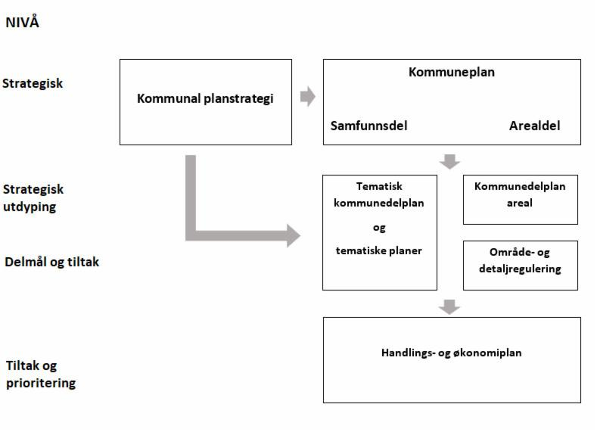

## 2.2 Kommunale planar

**Kommuneplanen sin samfunnsdel 2022-2033:**

FN sine berekraftsmål skal ligge til grunn for kommunen sin verksemd.

**Klima og miljø – overordna mål:**

* Aurland kommune vil kutta dei direkte klimagassutsleppa med 55 % i 2030, med utgangspunkt i utsleppa i 2018, og vera eit lågutsleppssamfunn i 2050
* Mål om å vere eit klimarobust og sikkert samfunn i eit endra klima
* Mål om fossilfri, berekraftig og sikker energiforsyning. Energieffektiv produksjon og forbruk
* Mangfaldig og artsrik natur, naturvenlege kulturlandskap og sunt miljø

**Folkehelse – overordna mål:**

* Innbyggarane har tilgang på legehjelp og helsetenester av god kvalitet til rett tid
* Innbyggarane har moglegheita til å leve aktive og sjølvstendige liv og ta medansvar for eigen helse
* Innbyggarane opplever å høyre til i eit trygt, inkluderande og aldersvennleg lokalsamfunn med mange sosiale møteplassar

**Satsingsområde**

**Attraktivt og inkluderande lokalsamfunn**

**Hovudmål**

* Innbyggjarane i Aurland kommune lever godt heile livet

|  |  |  |
| --- | --- | --- |
| **FNs berekraftsmål** | **Delmål – kva ønskjer vi å oppnå?** | **Strategi – kva må gjerast for å oppnå det vi ønskjer?** |
|  | 1.1 Det er godt å vekse opp i Aurland kommune | 1. Kommunen skal ha trygge og gode omgjevnader og møteplassar både i og utanfor skule og barnehage 2. Alle barn og unge skal få rett hjelp til rett tid 3. Alle barn og unge i Aurland skal ha gode sosioøkonomiske levevilkår |
| Et bilde som inneholder bord  Automatisk generert beskrivelseEt bilde som inneholder tekst, utklipp  Automatisk generert beskrivelseEt bilde som inneholder tekst, utklipp  Automatisk generert beskrivelseEt bilde som inneholder tekst  Automatisk generert beskrivelse | 1.2 Aurland kommune er eit inkluderande og aldersvennleg lokalsamfunn | 1. Kommunen skal ha tilgjengelege, gode og attraktive sentrumsområde og møteplassar 2. Kommunen skal leggje til rette for at nye innbyggjarar føler seg godt inkludert i lokalsamfunnet 3. Kommunen skal arbeide for å førebygge og hindre utanforskap 4. Kommunen skal ha attraktive kultur- og fritidstilbod som er opne for alle 5. Kommunen skal samarbeide med innbyggarar og andre aktørar for å skape eit betre kultur- og fritidstilbod 6. Digitalisering og velferdsteknologi |
|  | 1.3 Det er enkelt å leve klima-, energi- og miljøvenleg i Aurland kommune | 1. Forvaltninga skal ha grundig kunnskap og oversikt over natur- og kulturverdiane og ta miljøomsyn i forvaltninga. Dessutan sikre rein luft og reint vatn, og hindre forureining og forsøpling 2. Kommunen skal legge til rette for klima- og miljøvenlege transportløysingar, og betre vilkår for sykkel og gange 3. Kommunen skal legge til rette for sirkulær økonomi, der alle kan velja delings- og gjenbruksløysingar i sitt forbruk 4. Samfunnsutviklinga skal sikre og bidra til å nå miljømåla som er sett i den regionale vassforvaltningsplanen for elvar, innsjøar, kystvatn og grunnvatn. |

**Framtidsretta tilrettelegging for næringsliv og besøksforvaltning**

**Hovudmål:**

* Aurland kommune har eit grønt næringsliv med lokal verdiskaping og ein god forvaltning av den unike natur- og kulturarven

|  |  |  |
| --- | --- | --- |
| **FNs berekraftsmål** | **Delmål – kva ønskjer vi å oppnå?** | **Strategi – kva må gjerast for å oppnå det vi ønskjer?** |
|  | 2.1 Aurland kommune har eit allsidig, grønt og framtidsretta næringsliv | 1. Kommunen skal leggje til rette for eit meir framtidsretta næringsliv 2. Kommunen skal leggje til rette for framvekst av grøne og berekraftige bedrifter 3. Kommunen skal legge til rette for eit robust og samarbeidsdyktig næringsliv |
|  | 2.2 Jordvern og matproduksjon skal vere høgt prioritert i Aurland kommune | 1. Jordvern skal vere eit viktig omsyn i arealforvaltninga 2. Det skal vere enkelt å drive berekraftig landbruk i Aurland kommune 3. Tilleggsnæringar på landbrukseigedomar skal sikre og styrke landbruksformåla 4. Kommunen skal leggje til rette for å oppretthalde levande gardsbruk 5. Kommunen skal arbeide for å behalde eller auke den dyrebare jorda i kommunen |
|  | 2.3 Aurland kommune er eit attraktivt reisemål heile året | 1. Reiselivsutviklinga skal styrast mot fokus på kvalitetsbevisste gjestar og lengre opphald for kvar gjest 2. Reiselivsutviklinga skal baserast på grøn omstilling og berekraft 3. Aurland kommune skal arbeide mot å bli eit fossilfritt transportknytepunkt |
|  | 2.4 Natur- og kulturverdiane i kommunen vert forvaltaog formidla på ein berekraftig måte | 1. Kommunen skal legge til rette for god infrastruktur for å kunne halde fram som ein attraktiv besøkskommune 2. Kommunen skal ha god balanse mellom behova til besøkande og fastbuande i kommunen 3. Natur- og kulturverdiar skal fremjast som ein del av innbyggaranes identitet og tilhøyrsle 4. Aurland kommune skal vere pådrivar for utprøving og innføring av fellesgodefinansiering 5. Aurland kommune skal vere pådrivar for etablering av eit formidlings- og kompetansesenter om verdsarven Vestnorsk fjordlandskap - Nærøyfjorden 6. Kommunen skal arbeide for å hindre tap av naturmangfald |

**Ein førebudd og trygg kommune**

Hovudmål:

* Aurland kommune er ein tilpassingsdyktig og førebudd kommune

|  |  |  |
| --- | --- | --- |
| **FNs berekrafts-mål** | **Delmål – kva ønskjer vi å oppnå?** | **Strategi – kva må gjerast for å oppnå det vi ønskjer?** |
|  | 3.1 Aurland kommune er ein førebudd organisasjon som tilpassar seg utviklinga i samfunnet | 1. Kommunen skal ha gode strategiske samarbeid og oppgåvefellesskap 2. Kommunen skal vere i framkant for å nytte ny teknologi for å gi gode teneste 3. Kommunen skal vere ein attraktiv arbeidsgjevar og halde på tilsette 4. Kommunen skal utarbeide ny visjon og profil, som framhevar kvalitetane til kommunen og er godt forankra i lokalsamfunnet 5. Kommunen skal ha god infrastruktur, sikker energiforsyning og oppretthalde det gode beredskapsarbeidet 6. Kommunen skal i arealplanarbeidet leggje premissar for overvasshandsaming gjennom arealføremål, omsynssoner og andre planføresegner. |
|  | 3.2 Aurland kommune er ein klimavennleg organisasjon som tar vare på natur- og kulturverdiane | 1. Kommunen skal vere ein drivar i utviklinga av eit klima-, miljø- og energivennleg samfunn og nytte klimarekneskap og klimabudsjett som verktøy 2. Kommunen skal vere førebudd på klimaendringane 3. Kommunen skal leggje til rette for miljøvennleg forbruk i eigen organisasjon 4. Verdsarvstatusen skal vere ein sentral del av kommunen sin forvaltning og marknadsføring |
|  | 3.3 Aurland kommune har nok bustader og tomter til alle innbyggjarane | 1. Kommunen skal arbeide for å auke bruken av eksisterande bustadmasse 2. Kommunen skal ta ei strategisk rolle i bustadutviklinga 3. Fortetting skal vere eit grunnleggande prinsipp ved vidare utbygging |

**Arealstrategi**

1. Klima og miljø skal vere førande for ny arealbruk
2. Arealdelen skal ta utgangspunkt i arealrekneskap for naturtypar, landbruksjord og utbygd areal
3. Arealbruken skal bidra til god folkehelse
4. All arealbruk i Aurland kommune skal ta utgangspunkt i fortetting og transformasjon
5. Aurland kommune skal vere grobotn for sirkulær økonomi og framvekst av nye, grøne næringar
6. Sentrumsområda i Aurland kommune skal vere attraktive, opne og tilgjengelege
7. Det skal vere balanse mellom besøk, næring og innbyggjarane sine behov

Aurland kommune har vedteke desse kommunale planane, som legg føringar for den operative planleggingar gjennom årleg rullering av kommuneplanen sin handlingsdel, økonomiplan og budsjett:

1. Kommuneplanen sin samfunnsdel 2022-2033
2. Kommuneplanen sin arealdel 2008-2020
3. Økonomiplan 2022 – 2025, inkludert kommuneplanen sin handlingsdel
4. Kommunedelplan for veg og trafikktrygging, av 07.03.2013
5. Hovudplan for vatn og avlaup
6. Kommunedelplan for fysisk aktivitet og folkehelse 17.12.2015
7. Rusmiddel politisk handlingsplan, 09.06.2016
8. Demensplan
9. Landbruksplan for Årdal, Lærdal og Aurland kommunar, av 13.09.2018
10. Utviklingsmelding for skular og barnehagar (statusrapport)
11. Vedtekne reguleringsplanar og områdereguleringsplanar
12. Strategi for breiband i Aurland kommune 2016-2020 av 10.3.16

I tillegg til planar ovanfor er overordna ROS relevant for tiltak som blir gjennomført.

## 2.3 Regionale planar

Vestland fylkeskommune utarbeider regionale planar og strategiar som er retningsgivande for Aurland kommune si planlegging. Informasjon om Fylkeskommunen sine planar og strategiar [finn du her.](https://www.vestlandfylke.no/planlegging/regional-planlegging/regionale-planar/)

**Planstrategien har følgjande føringar for perioden 2020-2023:**

Arbeidet med arealdelen skulle starte i 2021 og vedtakast i 2022. Det er mykje kunnskapsgrunnlag som må på plass, barnetråkkregistrering, funksjonell strandsone, registrering av dispensasjonar, faresonekart for skred, evaluering av gjeldande plan m.m. Det er laga framdriftsplan som foreslår vedtak av arealdelen i 2024. Dette er ein optimistisk framdriftsplan, arbeidet må derfor ha høg prioritet.

**Andre kommunedelplanar i planperioden:**

Kommunedelplan for trafikktrygging arbeid i 2021 og 2022

Kommunedelplan for idrett og fysisk aktivitet 2021 og 2022

Kommunedelplan for kulturarv i 2020

Dette er planar kommunen må ha for å kome i posisjon til å søke om støtte til tiltak, td, spelemidlar og trafikktryggingsmidlar. Utan planar er Aurland kommune ikkje kvalifisert til å søke midlar til desse tiltaka. Det skal arbeidast med kommunedelplan for veg og trafikktrygging i 2023 då den er eit viktig grunnlag for arbeidet med arealdelen. Kommunedelplan for kulturarv har vore ute på høyring og det har vore stillstand i arbeidet etter dette. Arbeidet vert teke opp att i 2023 då denne planen også er eit viktig grunnlag for arealdelen.

**Reguleringsplanar**

* Områdeplan for Flåm – det har blitt arbeida med motsegna som kom inn etter at planen var på høyring og utgreiingar knytt til det. Planen skal leggast ut på andregongshøyring i desember med mål om vedtak av planen i løpet av første kvartal 2023. Det vil framleis vere behov for å kjøpe tenester knytt til justering og ferdigstilling av planen.
* Områdeplan for Aurlandsvangen skal jobbast med i 2023 – pr i dag er det eit hinder for utvikling av Aurlandsvangen at reguleringsplanen er så gamal. Oppstart av dette arbeidet må starte etter at arbeidet med arealdelen er godt i gang.
* Detaljreguleringsplanar for Steingjerde i Flåm, Terahagen (næringsareal) og Smiebakken (revisjon av plan) skal også jobbast med i 2023, dette bør vurderast å skyve på til etter arealdelen er ferdig.

**Handsaming av reguleringsplanar frå andre:**

I 2023 veit vi at det vil kome fleire omfattande planprosessar i Nærøydalen med problemstillingar knytt til verdsarv og vern. Det er meldt om oppstart av detaljreguleringsplan for Oppstillingsplass for oppgradering av Lærdalstunnelen og oppstart av deponi i Vassbygdi for handtering av massar knytt til oppgradering av Lærdalstunnelen, begge desse planane kjem med planforslag i 2023. Det vil også kome ein reguleringsendring for Myrdal stasjon.

Dette er viktig å ta omsyn til når det gjeld ressursstyring og kapasitet.

# 3. Utfordringsbiletet og utviklingstrekk

I eit utfordringsnotat datert 20.05.20 har rådmannen skissert utfordringsbiletet for kommunen i den kommande perioden. Utfordringsbiletet er oppsummert i 10 punkt:

* Arealknappheit
* Naturfarar og beredskap – flaum, skred og ulykker
* Omstilling til grøn teknologi og klimatilpassing i offentleg og privat sektor
* Effektiv styring av reisande – besøksforvaltning
* Transport og parkering
* Kommunale tenester – digitalisering, dimensjonering og struktur
* Slitasje på natur og kulturverdiar
* Finansiering av fellesgoder
* Nok bustader tilgjengeleg i rett variasjon
* Kvardagsaktivitet, omdøme og trivsel

Utfordringsnotatet er nytta som ein del av kunnskapsgrunnlaget i samband med rullering av kommunal planstrategi, planprogram for rullering av kommuneplanen sin samfunnsdel og økonomiplan.

I økonomiplanarbeidet er det særleg relevant å synleggjere kva innsparingspotensiale kommunen har på ulike tenesteområde, den demografiske utviklinga og korleis det påverkar utgiftsbehovet innanfor dei sentrale tenesteområda, samt situasjonen med Covid-19.

## 3.1 Kommunal sårbarheit

**Status Aurland kommune**

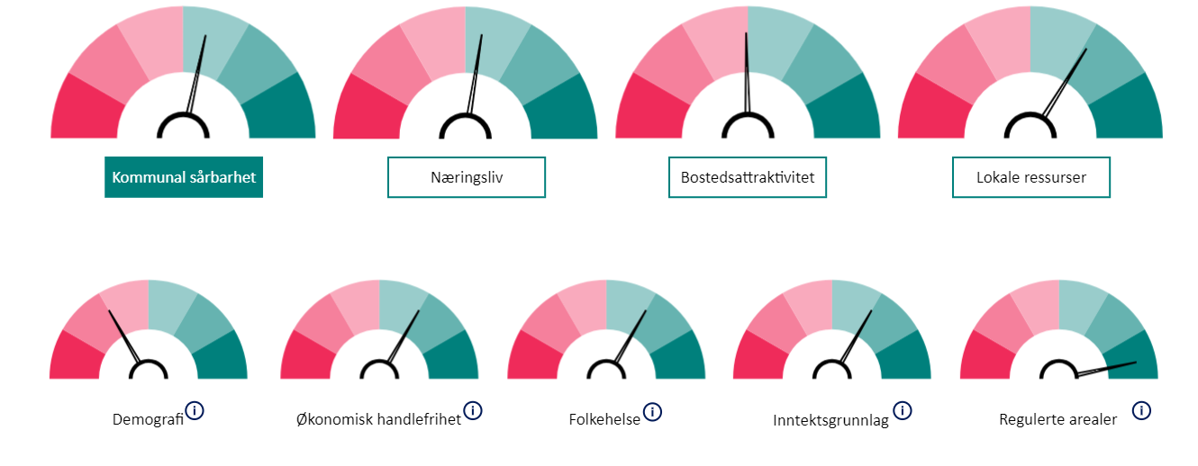

Gjennom analyseverktøyet til KS, Framtidsverktøyet, kan kommunane finne score ut i frå eit sårbarheitsparameter. [Framtidsverktøyet](https://www.ks.no/fagomrader/innovasjon/norge-2040/steg-1-norge-2040/) syner lesaren problema kommunane må handtere og val kommunane må ta for å møte framtidsbilete. Illustrasjonen over syner at Aurland kommune lyser raudt på demografi. Det vil seie at kommunen må møte utfordringar med mange eldre i forhold til yngre. Demografiske utfordringar vil utfordre rekrutteringssituasjonen og tenestene i ein kommune.

SSB sine framskrivingar, illustrert i neste avsnitt stadfestar denne utviklinga.

Dei 3 andre parametera økonomisk handlefriheit, folkehelse og inntekstgrunnlag. Dei syner moderat bra score, medan regulerte areal syner veldig bra score (kjelde: [Fremtidsverktøyet 2040 - KS).](https://www.ks.no/fagomrader/innovasjon/norge-2040/)

## 3.2 Folketalsutvikling

Til grunn for kommunen sin økonomiplan må det ligge ein folketalsprognose. Nedanfor er data for kommunen som er henta frå statistisk sentralbyrå. Middelsframskrivingane for Aurland syner ein vekst i folketalet på om lag 300 innbyggjarar fram mot 2050. Bilete for Aurland er meir optimistisk enn biletet for både Lærdal og Årdal kommune. Nabokommunen i vest – Voss syner framskrivingane frå SSB ei positiv folketalsutvikling.

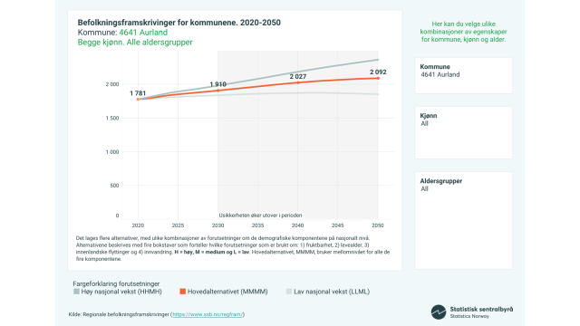

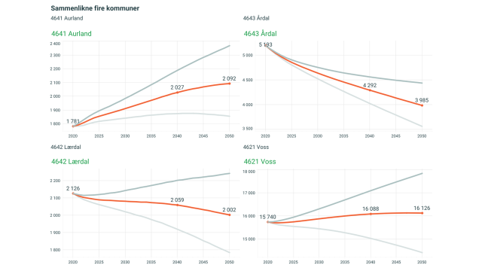

Framskrivingane gjev og eit bilete på forventa alderssamansetting. Tal barn og unge er forventa ein svar vekst frå 2030. Fram til 2030 er det venta fleire barn i barnehage og ein reduksjon i tal elevar i grunnskulen. Dette jamnar seg ut etterkvart.

Prognosar for tal eldre syner ein jamn auke i tal personar i aldersgruppa 80-89 frå 2023 og med ei dobling fram mot 2050.

Auken i tal eldre over 90 år kjem først frå 2025. Framskrivingane som gjeld tal eldre er forventa å treffe betre enn framskrivingane for tal barn og unge.

## 3.3 Utvikling i utgiftsbehov 2020-2040

I framskrivingane av utgiftsbehov i figuren nedanfor er TF sitt middelalternativ for folketalsutvikling lagt til grunn. Analysar er ikkje oppdatert i 2021. Figuren syner endringar med utgangspunkt i dagens utgiftsbehov (2020=100). Figuren syner at utgiftsbehovet i barnehage er forventa å auke med 35% i løpet av planperioden. Motsett utvikling i grunnskulen, der utgiftbehovet er forventa å bli redusert med vel 15%. Relativt store kull går ut av ungdomstrinnet og små kull kjem inn frå barnehagen. Dette er biletet vi ser i denne fireårsperioden. Nedgang i elevtal i grunnskule får direkte konsekvensar for rammetilskotet frå staten.

Samla utgiftsbehovet innan pleie og omsorg (og bu og miljøtenesta) er venta å verte noko redusert i planperioden. På lengre sikt vil utgiftsbehovet igjen auke innan pleie og omsorg. Ein auke med om lag 30% fram til 2040, om vi ikkje greier å påverke utviklinga t.d. gjennom aldersvennleg stadutvikling og innføring av velferdsteknologi.

I rapporten frå Telemarksforsking er det gjort ei vurdering av behov for omsorgsplassar og brukarar i heimetenesta fram mot 2040. TF rapporten syner at det vil bli ein auke i behov for heildøgns omsorgsplassar med 9, og ein reduksjon i tal brukarar i heimebasert omsorg med 26. Netto endring i tal brukarar i pleie og omsorg er estimert til -17.

## 3.4 Innvandring

Tal frå statistisk sentralbyrå syner at om lag 16% av innbyggjarane i Aurland har innvandrarbakgrunn.

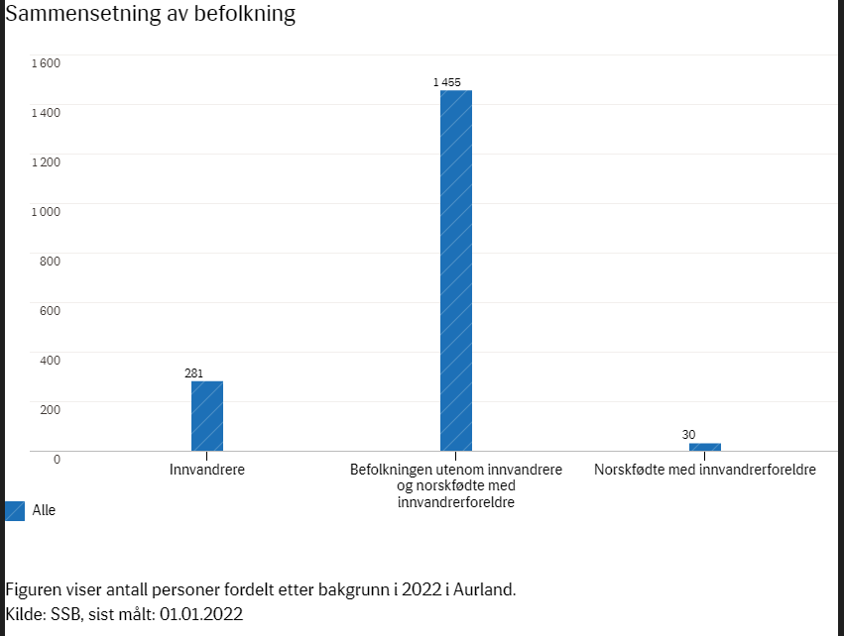

## 3.5 Arbeidsplassar

Figuren nedanfor syner fordeling av arbeidsplassar i kommunen. Størst sysselsetting er det innanfor reiseliv, handel og sørvisnæringar. Dei andre store sektorane er industri og vareproduksjon –primært bygg og anlegg og helse og sosialsektoren.

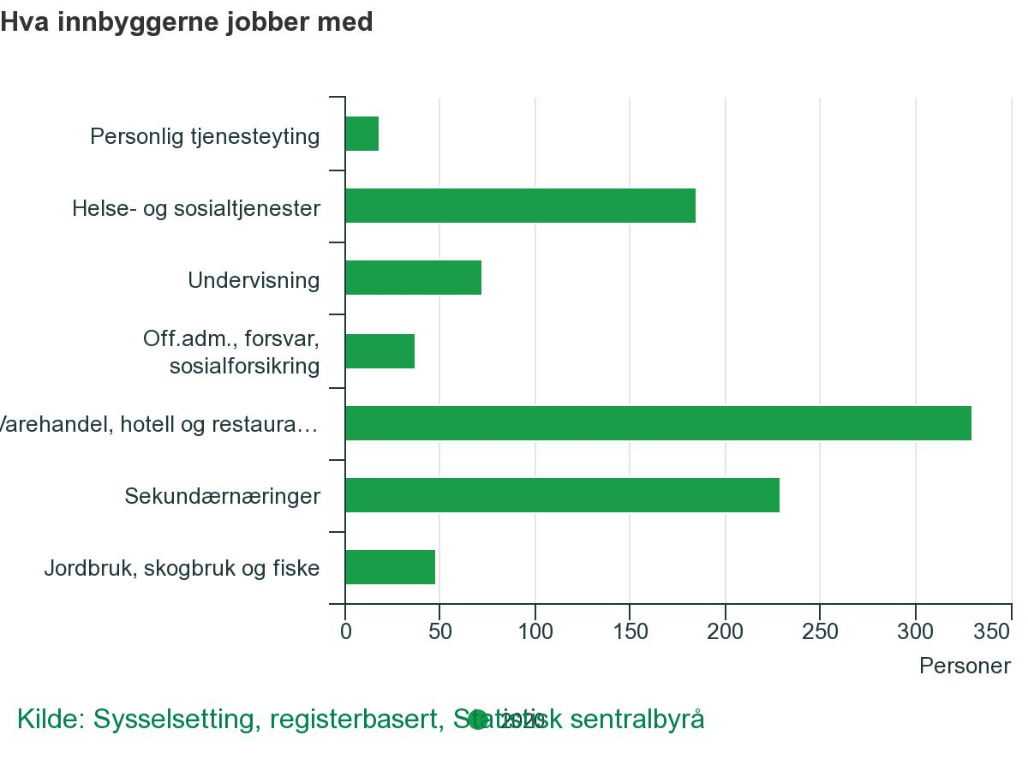

Hovudtal frå NAV syner at det var 48 heilt eller delvis arbeidsledige i Aurland i oktober i fjor. Det har vore ei positiv utvikling i år. I september 2022 syner tal frå NAV at det er 14 heilt eller delvis arbeidsledige i Aurland kommune. Utfordringa med å få rekruttert kompetanse vil bli betydeleg større enn arbeidsløysa framover.

## 3.6 Arealbruk

Arealknappheit er ei utfordring i Aurland. Arealknappheita er ikkje knytt til utbygging, men til vern og naturfarar. Dei skraverte områda i kartet nedanfor syner at om lag halvparten av kommunen er omfatta av naturvern. Kjelde: www.naturbase.no

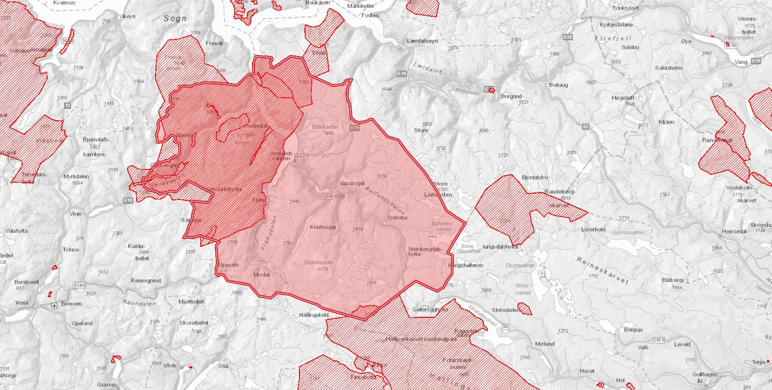

I tillegg er mange område i kommunen utsette for flaum og skredfare. I vurdering av arealbruk skal kommunen i tillegg ta omsyn til naturmangfald og miljø. I Aurland kommune er det fleire verna vassdrag og kommunen har areal som er definert som nasjonalt villreinområde.

## 3.7 Klima, energi og miljø

I 2018 var dei direkte klimagassutsleppa i Aurland på 27215,4 tonn CO2e, rundt 9,8 tonn CO2e per innbyggjar per år. Det meste frå vegtrafikk og sjøfart, og noko frå landbruk. Dei indirekte klimagassutsleppa følger av forbruket vårt, og er fleire gonger større enn dei direkte utsleppa.  
  
I samfunnsdelen til kommuneplanen 2022-2033 er det satt følgjande mål knytt til klima og miljø:

* Aurland kommune vil kutta dei direkte klimagassutsleppa med 55 % i 2030, med utgangspunkt i utsleppa i 2018, og vera eit lågutsleppssamfunn i 2050
* Mål om å vere eit klimarobust og sikkert samfunn i eit endra klima
* Mål om fossilfri, berekraftig og sikker energiforsyning. Energieffektiv produksjon og forbruk
* Mangfaldig og artsrik natur, naturvenlege kulturlandskap og sunt miljø

Desse hovudmåla er fylgt opp av mål og strategiar innanfor kvart satsingsområde i samfunnsdelen.

# 4. Hovudoversiktar

## 4.1 § 5-6, Økonomisk oversikt drift



Økonomiplanen viser svært positive netto driftsresultat i planperioden, og utgjer i snitt 8-9% av brutto driftsinntekter. Netto driftsresultat for 2023 visast med eit for stort beløp her, sidan kommunen sin del av eingongstrekket for høge konsesjonskraftinntekter ikkje ligg inne. Dette trekket vil kome over rammetilskotet i 2023. Grunnen til dei gode estimata på resultatet, er svært høge inntekter på sal av konsesjonskraft. Føresetnaden i økonomiplanen er ein snittpris i marknaden på 100 øre/kWh i 2023, og samstundes fastpriskontrakt til innbyggarar og næringsliv til 50 øre/kWh + avgifter. Til privatpersonar kjem tilleggsbeløp som tilsvara den til ein kvar tid gjeldande statlege kompensasjonen (nettomodell).

Det er meldt inn prognose på 126 GWh for 2023. Om lag 31 GWh blir seld i marknaden (spot), 33 GWh er knytt til ein bilateral avtale, og om lag 62 GWh i fastpriskontraktar til innbyggarar og næringsliv. *Konsesjonskraftinntektene* blei i opprinneleg budsjett for 2022 ført opp med netto 15 mill. kr, men i 2. tertialsaka høgda med 30 mill. kr. I rådmannen sitt forslag til økonomiplan 2023-26 ligg nettoinntektene frå sal av konsesjonskraft inne med 35 mill. kr kvart år. Dvs. ned med 10 mill. kr samanlikna med det oppdaterte anslaget for inntektene i 2022.

*Eigedomsskatt*, som primært er eigedomsskatt på kraftanlegg, går kraftig opp (om lag 21 mill. kr) i 2023. Det skuldast høgare spotpris. Eigedomsskattegrunnlaget blir rekna ut på grunnlag av eit rullerande femårssnitt av kraftanlegga sine inntekter og kostnader, jamfør skattelova §18-5. For skatteåret 2023 inngår inntektsåra 2017-2021 i snittberekninga, mens perioden 2016-2020 låg til grunn for skatten i år. Samanlikna med nivået for 2023, er det venta lågare eigedomsskatt på kraftanlegg utover i planperioden.Det har samanhengregjeringa sitt forslag til auka grunnrenteskatt på kraftverk, noko som isolert sett reduserer eigedomsskattegrunnlaget.

*Naturressursskatten* – som er ei stabil inntektskjelde, er ført opp med 31,774 mill. kr i perioden 2023-25, og med 32,674 mill. kr for 2026.

Det blir forventa eit utbyte på minimum 5 mill. kroner i 2023. Dette kan grunngjevast i gode inntekter til Aurland energiverk AS i 2022. Det skal og utarbeidast ein plan for føreseieleg utbyte frå Aurland Eige AS. Som tidlegare er utbytteinntektene i sin heilskap føreslått avsett til disposisjonsfond det einskilde år.

Netto finansutgifter aukar kraftig i perioden som følgje av auka gjeld og renter, og som får . direkte innverknad i drifta.

## 4.2 §5-4, 1. ledd - Løyvingsoversikt drift



## 4.3 §5-4, 2. ledd - Sum løyving drift, netto

|  |  |  |  |  |
| --- | --- | --- | --- | --- |
|  | **Budsjett 2023** | **Budsjett 2024** | **Budsjett 2025** | **Budsjett 2026** |
| 100 Politiske organ | 2 757 300 | 2 527 300 | 2 757 300 | 2 473 000 |
| 110 Rådmannsfunksjonen | 28 662 800 | 28 691 000 | 28 312 000 | 27 691 000 |
| 120 Kultur | 4 850 640 | 4 989 000 | 4 989 000 | 4 989 000 |
| 210 ABU | 19 800 000 | 20 163 000 | 20 163 000 | 19 766 000 |
| 221 Flåm barnehage | 5 028 679 | 5 158 000 | 5 158 000 | 5 158 000 |
| 222 Aurland barnehage | 9 921 000 | 9 958 000 | 9 598 000 | 9 598 000 |
| 230 Flåm skule | 6 007 000 | 6 007 000 | 6 007 000 | 6 007 000 |
| 300 helse og førebygging | 18 675 000 | 18 675 000 | 18 675 000 | 18 675 000 |
| 301 NAV Aurland | 2 040 000 | 2 040 000 | 2 040 000 | 2 040 000 |
| 302 Barnevern | 2 792 727 | 2 792 000 | 2 792 000 | 2 792 000 |
| 310 Pleie og omsorg | 38 762 000 | 38 398 000 | 38 398 000 | 38 398 000 |
| 311 Bu og miljø | 27 239 011 | 27 095 000 | 27 095 000 | 27 045 000 |
| 500 Teknisk | 27 281 796 | 30 282 000 | 28 782 000 | 28 732 000 |

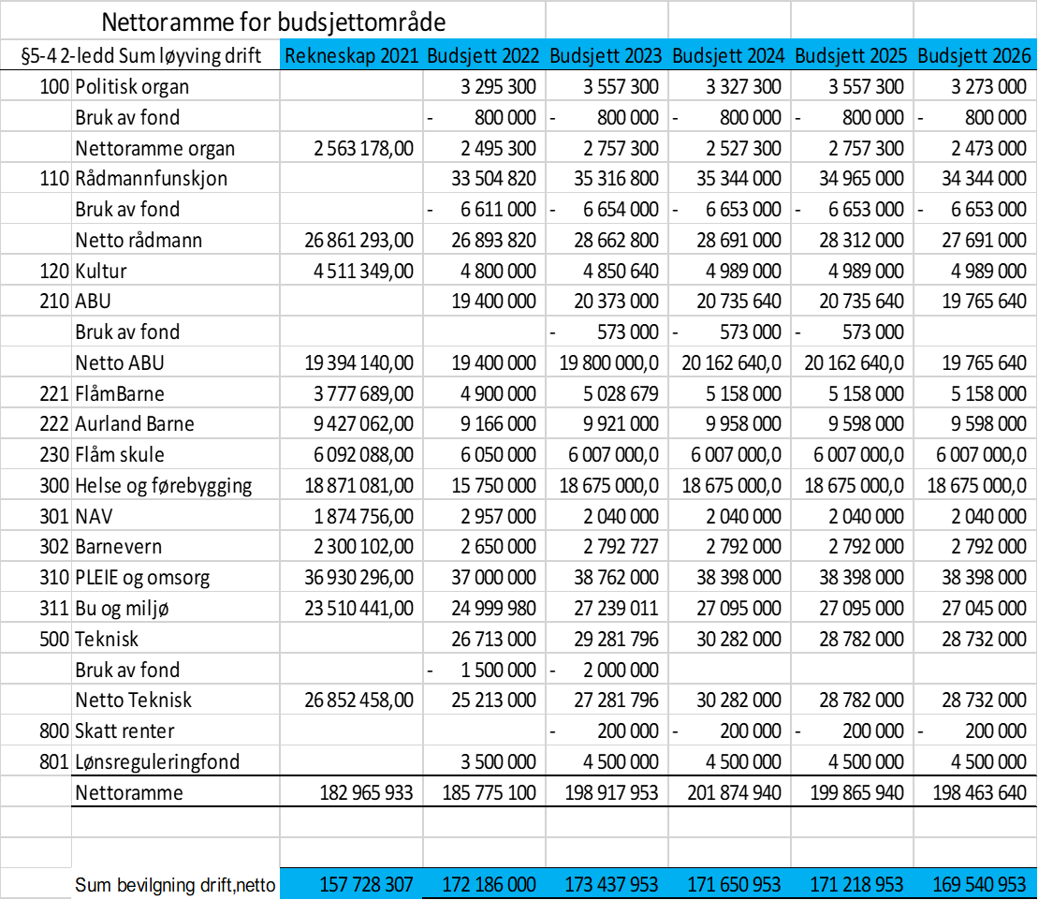

## 4.4 Budsjettdokumentasjon i tabellform per tenesteområde

For å tydeleggjere behov på einingane (auke og reduksjon) er det i følgjande 11 skjema synleggjort ramme og årsak til endring av ramme. Årsak til endringar kjem i punkt B – J, og forslag til nettoramme for 2023 – 2026 for ansvarsområdet nedst i skjemaet. Alle budsjettendringar står i høve til ramma i økonomiplanen for 2022-25.

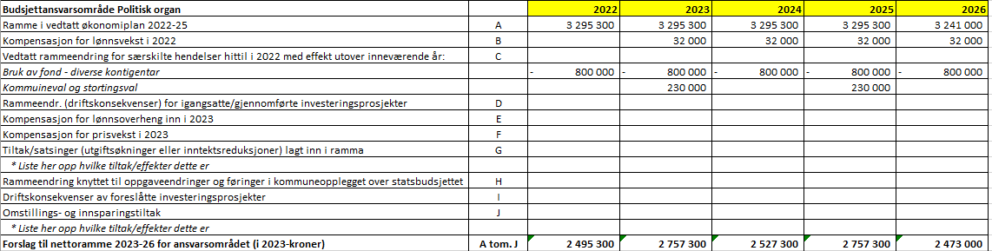

**Tilskotssatsar til privat barnehage**

Tilskot for 2023:

Driftstilskot små barn kr. 314 384

Driftstilskot store barn kr. 158 715

Kapitaltilskot per barn kr. 11 837

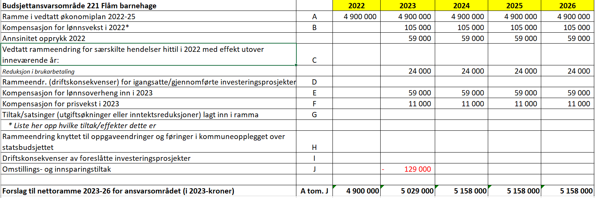

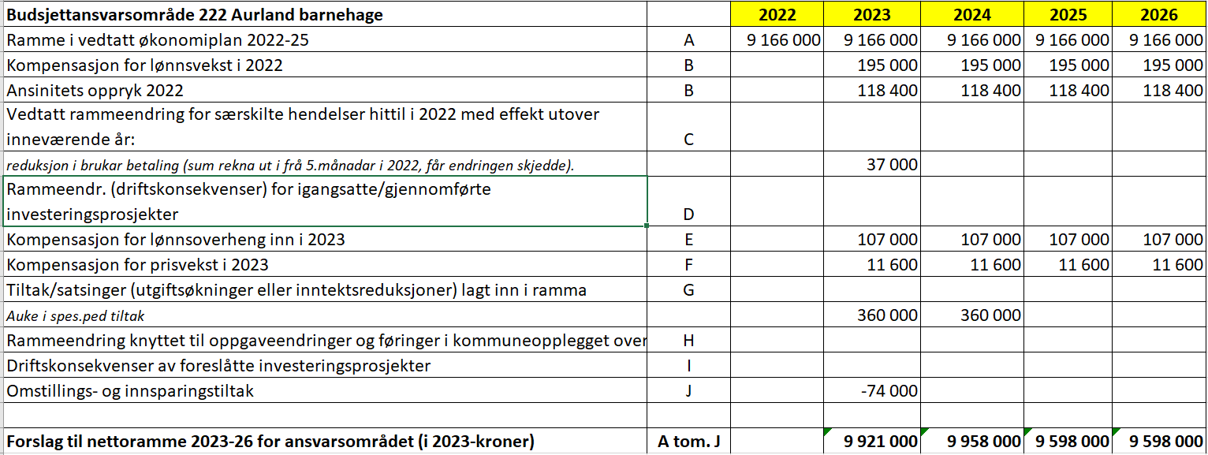

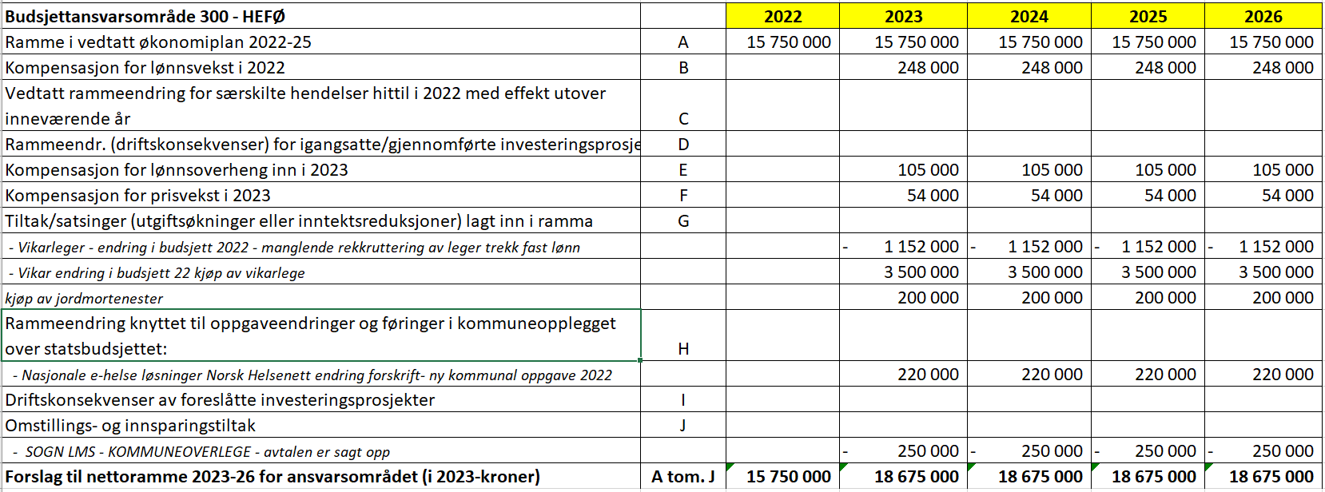

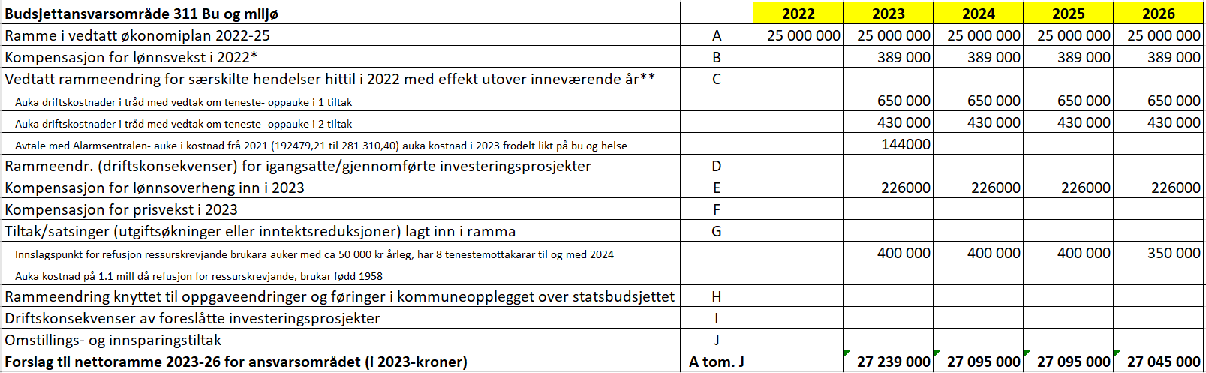

## 4.5 Konsesjonsavgiftsfondet – budsjett 2023



Konsesjonsavgifta er vidareført i planperioden md 17,4 mill. kroner pr. år.

Aurland kommune har mål om å bygge opp fondet slik at det det skal ha ein grunnkapital på 20. mill. kroner. Det er gjort endringar i bruk av fondet i planperioden for å betre kapitaltilførselen.

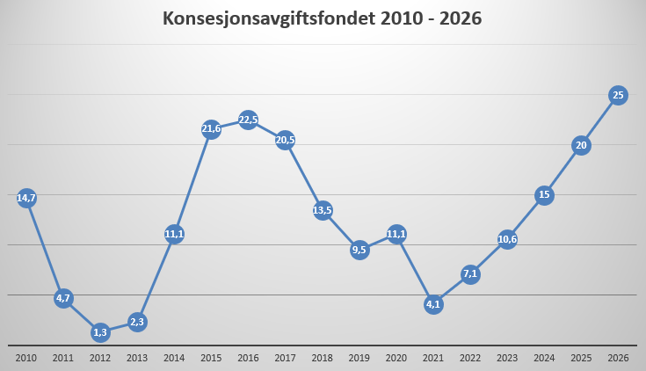

## 4.6 Økonomiske måltal

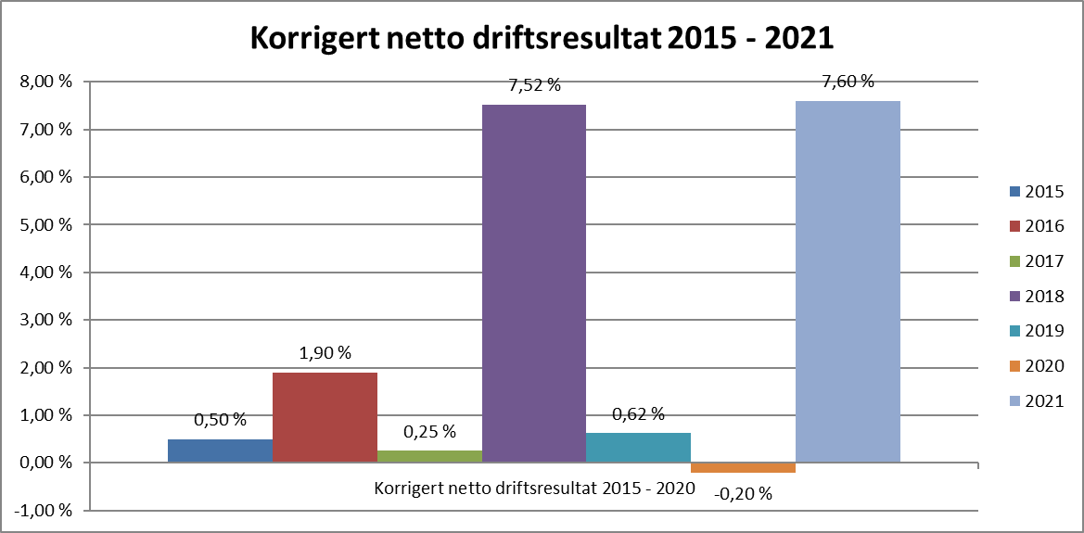

Korrigert netto driftsresultat

Det tilrådde gjennomsnittsnivået frå Teknisk berekningsutval for kommunane (TBU), har lagt til grunn at eit korrigert netto driftsresultat på under 1 prosent av driftsinntektene gir avgrensa økonomisk handlefridom.

Kommunen treng god økonomistyring og må legge opp til driftsresultat som sikrar økonomisk handlefridom. Dette inkluderer forsvarleg forvaltning av kommunen sine investeringar i realverdiar knytt til bygg, veg, vatn og avløp. Netto driftsresultat er eit måltal for storleiken av driftsinntektene som kan nyttast til avsetningar og finansiering av investeringar.

Korrigert netto driftsresultat har fram til 2022 vore måltal for kommunen, men frå og med 2023 vil måltalet vere netto driftsresultat målt opp mot brutto driftsinntekter.

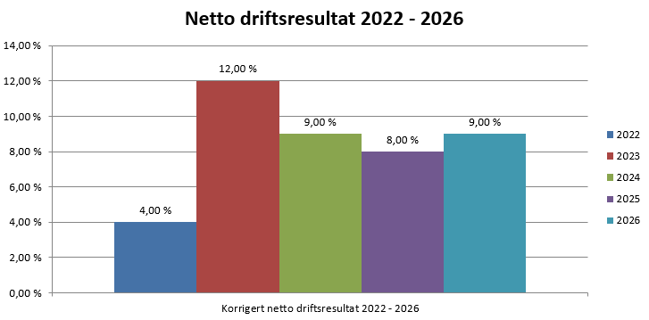

Netto driftsresultat er definert som driftsinntekter minus driftskostnader. Premieavvik og bruk og avsetning av fond blir trekt ut. Det blir tilrådd at dette resultatet i prosent av brutto driftsinntekter skal vere minst 2%.

Disposisjonsfond

Storleik, avsetnad og bruk av disposisjonsfondet gjennom året er dei viktigaste indikatorane på den økonomiske situasjonen til kommunen. Dette må koplast opp mot driftsvolumet, lånegjeld og investeringar.

Målsettinga er eit disposisjonsfond med ein grunnbehaldning på minimum 17,5% av kommunen sine brutto driftsinntekter, og er svært viktig for å betre botnlikviditeten til kommunen. Det er og viktig med eit solid fond for å kunne møte uføresette utgifter og omstillingar i åra som kjem.

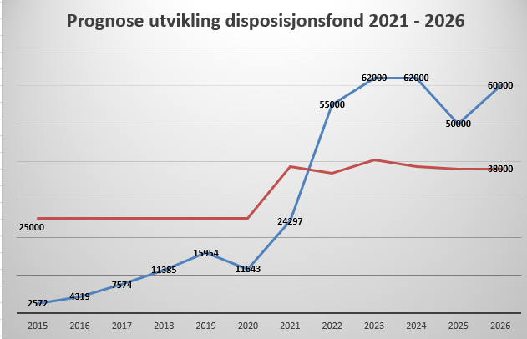

Disposisjonsfondet er frie midlar som er opparbeidd gjennom mindreforbruk i rekneskapen.

## 4.7 §5-7 - Gjeldsgrad

Prognosar for 2023-2026 tek utgangspunkt i rådmannen sitt framlegg til økonomiplan.

|  |  |  |  |  |
| --- | --- | --- | --- | --- |
| ÅR | Gjeldsgrad | Inntekter | Gjeld | Renter |
| 2014 | 39 % | 266 | 105 |  |
| 2015 | 32 % | 324 | 104 |  |
| 2016 | 46 % | 236 | 109 |  |
| 2017 | 47 % | 259 | 123 |  |
| 2018 | 56 % | 267 | 149 |  |
| 2019 | 71 % | 268 | 190 |  |
| 2020 | 65 % | 276 | 180 |  |
| 2021 | 92 % | 258 | 238 |  |
| 2022 | 82 % | 319 | 262 | 2,35 |
| 2023 | 78 % | 329 | 255 | 4,04 |
| 2024 | 77 % | 320 | 247 | 4,22 |
| 2025 | 78 % | 317 | 246 | 3,99 |
| 2026 | 76 % | 318 | 241 | 3,8 |

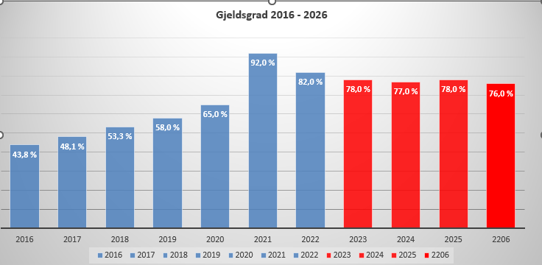

Gjeldsgrad er definert som samla lån til eigne investeringar i prosent av brutto driftsinntekter. Gjeldsgraden til Aurland kommune har vore relativt låg, men viser kraftig auke frå 2016. Slik finansieringa av investeringar er tilrådd i planen, vil gjeldsgraden bli redusert frå 2022. Høge låneopptak vil ytterlegare presse drifta til kommunen då renter og avdrag blir ført som utgift i driftsrekneskapen. Skal kommunen nå eit mål om at gjeldsgraden ikkje skal overstige 75%, må dei framtidige årlege investeringane reduserast.

Tabell syner utvikling i avdrag og renter i kommunen basert på analyse frå Kommunalbanken.

|  |  |  |  |
| --- | --- | --- | --- |
| **Periode** | **Simulerte låneopptak** | **Sum avdrag** | **Sum rentebetaling** |
| 2022 | -15 000 000,00 | 13 886 243,00 | 4 355 375,48 |
| 2023 | -7 400 000,00 | 14 597 444,48 | 9 620 058,69 |
| 2024 | -7 300 000,00 | 14 850 476,09 | 10 899 876,49 |
| 2025 | -13 800 000,00 | 15 207 996,73 | 10 189 412,95 |
| 2026 | -10 000 000,00 | 15 085 483,67 | 9 548 095,91 |

Tabell syner kontantstraum fram til og med 2026.

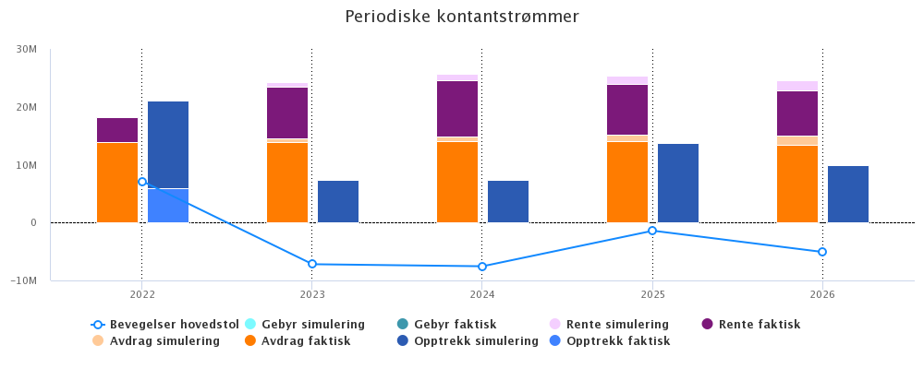

## 4.8 §5-5 Løyvingsoversikt – investeringar (Budsjett)

Økonomiplanen skal naturleg nok òg innehalde ein investeringsdel. Nedanfor viser løyvingsoversikt investering i samsvar med §5-5, 1.ledd i økonomiforskrifta. Dei enkelte investeringane er spesifisert og nærmare omtalt i eige kapittel (kapittel 6).



# 5. Kommuneplanen sin handlingsdel 2023-2026 (prioriterte planar, utviklingsområde og prosjekt

Kommuneplanen skal ha ein handlingsdel som viser korleis vedtekne planar skal føljast opp med tiltak. Kravet om handlingsdel er nedfelt i §11-1 og § 11-4 i plan- og bygningslova. I tråd med kommunestyret sitt vedtak i februar 2020 inngår handlingsdelen no som ein del av økonomiplan. Krav til offentleg ettersyn følgjer då kommunelova sine føresegner om økonomiplan.

Handlingsprogrammet viser kommunen sine prioriteringar av ressursar, planleggings- og samarbeidsoppgåver. Dei utviklingsområda som er prioritert i handlingsdelen kan vere forankra i kommunale planar, lokale vedtak eller følgjer av nasjonale føringar.

Samanhengen med økonomidel og investeringsdel er viktig. Eventuell finansiering av tiltak i handlingsdelen må innarbeidast i økonomidelen eller i investeringsdelen.

Handlingsdelen er delt inn i sju samfunnstema:

1. Samfunnsutvikling
2. Samferdsle
3. Helse, sosial og omsorg
4. Barn og unge
5. Miljø, klima og beredskap
6. Kultur og folkehelse
7. Eigendomsforvaltning

## 5.1 Samfunnsutvikling

**Utvikle sentrumsområda i bygdene**

Reguleringsplan for Undredal vart vedteken i 2019 (stadfesta i 2020). I reguleringsplanen ligg det mellom anna planar for gatetun og opparbeiding av parkeringsareal og snuplass ved «Pottefot». Arbeidet med parkeringsplass vart ferdigstilt i 2022, mens arbeidet med snuplass må utførast av fylkeskommunen. Gatetun skal arbeidast vidare med.

Reguleringsplan for Gudvangen vart vedteken i 2013. Konkrete tiltak som gjeld etablering at parkering i Gudvangen er innarbeidd i investeringsdelen.

Andre aktuelle spørsmål knytt til sentrumsområda i kommunen er toalett, søppel og skilting.

**Breibandutbygging**

I Strategi for breiband i Aurland kommune 2016-2020, vedteke i sak KS-003/16 står det:

Aurland kommune har mål om å få alle område opp på NGA-aksess. Dette er avhengig av naudsynte investeringsmidlar og tilskot.

Kommunen søkjer på offentleg tilskot til utbygging på dei områda det er mogleg å få midlar.

Kommunen har att to områder som ikkje er bygd ut. Bakka/Tufto og Volda-Skjerdal. For begge områda er det søkt om og gitt tilsegn om offentleg tilskot.

Volda-Skjerdal er under utbygging i dag og Bakka/Tufto skal ut på anbod i næraste framtid.

**Aurland parkering**

Kommunestyret vedtok «Parkeringsstrategi og organisasjonsform» som grunnlag for innføring av parkeringsregulering i møte 17.09.2020, sak 066/20. Innføring av parkeringsregulering er forankra gjennom vedtak av forprosjektet i 2019. Sentrale mål og tiltak i den vedtekne parkeringsstrategien er at kommunen ønskjer å minska parkeringsbehovet og redusere personbilbaserte arbeidsreiser i kommunen. I dette ligg det at det skal vera generelt mindre parkering i sentrumsområda. Kommunestyret vedtok i møte 03.11.2022 å sette i gang med parkeringsordning for to område i kommunen.

Strategien legg tydelege føringar for tiltak som vert arbeidd med, der prosjektet no er i ein taktisk og operasjonell fase. I dette ligg det etablering av parkeringsareal med tilhøyrande infrastruktur, realisering av reguleringsplanar/kommuneplan, innkjøp av parkeringsløysingar, system, klagesystem, parkeringsappar, el-bil ladestasjonar, innføring av parkeringssoner, skiltplanar, skiltregulering m.fl.

**«Byggjeklare tomter»**

Bustadfelt for Ty er under utbygging og vil stå klart sommaren 2023. For så sikre samordna utbygging og tilkomst til byggegropene vil det bli lyst ut tomter med rekkefølgjekrav, etter påske 2023.

Bustadfelt for Smiebakken er tenkt utbygd i to etappar, der første del med 8 tomter som med relativt avgrensa investeringsmidlar kan realiserast i 2024. Resten av feltet kan realiserast i 2026. Det er utarbeidd sentralt styringsdokument for utbygging av Smiebakken og det er skissert mogleg rask utbygging av deler av feltet. Veg, vatn og avlaup er forprosjektert og det vart gjennomført mindre endring av plan i 2016 ,som justerte planen i samsvar med prosjektert løysing. Frådeling for realisering av inngåtte kjøpsavtalar for tilkomstveg, samt parsellering av bustadtomter pågår.

Fretheimshaugane del 2 er seld til utbyggjar og vert realisert i løpet av planperioden.

Det er lagt inn post for fortettingsprosjekt i slutten av planperioden for realisering av prosjekt forankra i arealdelen til kommuneplan.

Gamle Vangen barnehage: Uavhengig av vidare planar for tomta må det gjennomførast ein reguleringsendring som opnar opp for framtidig bruk. Prosjektet må sjåast i lys med konklusjonar i omstillingsprosjektet.

**Integrering av tilflyttarar**

Aurland kommune er med i prosjektet «Sogn for alle» i regi av Sogn regionråd for integrering og inkludering av arbeidsinnvandrarar og flyktningar.

Prosjektet omhandlar tiltak for bu- og arbeidslyst i sognekommunane. Målet er at flyktningar og arbeidsinnvandrarar skal få trygge vilkår med tilgang på fasilitetar, informasjon og rettleiing slik at målgruppa trivs og blir verande. Arbeid og bustad er vesentleg, men prosjektet ser på den heilskaplege situasjonen til arbeidsinnvandraren eller flyktningen. Tiltaket er blant anna starta i lys av store rekrutteringsutfordringar i næringslivet og kunnskap om utfordringar med å få tilstrekkeleg med kompetanse i arbeidslivet i åra framover.

Aurland kommune legg blant anna til rette for, gjennom samarbeid med idrettslaget, fritidsklubben og kulturskulen, at det skal vere låg kostnad for å delta på aktivitetar i fritida. Ein slik profil vert vidareført i planperioden. Andre tiltak må vurderast i prosjektet i økonomiplanperioden.

**Tilrettelegging for næring**

I høve til næringsarbeidet i kommunen vil dette vere prioriterte oppgåver/tiltak i planperioden:

* Tilrettelegging for næringsutvikling.
* Tilrettelegging for grøn omstilling
* Fokus på besøksforvaltning og berekraftig utvikling.
* Driftstilskot til Visit Sognefjord og Nærøyfjorden Verdsarvpark vert vidareført i planperioden.

Aurland kommune søkte i 2022 om deltaking i Gnist-programmet til Design og arkitektur Norge (DOGA). Det vart sendt inn to søknader, ein basert på prosjektet «innovative løysingar gjennom designtenking» som ein fekk midlar til frå Vestland Fylkeskommune våren 2021. Den andre søknaden var eit samarbeidsprosjekt som Sogndal kommune tok initiativ til. Med utgangspunkt i bygdene Fjærland, Solvorn og Undredal vart Luster kommune og Aurland kommune invitert til å vera medsøkarar på prosjektet som tok utgangspunkt i dei trafikale utfordringane som desse tre bygdene har til felles. Dette fellesprosjektet vart ut som Vestland fylkeskommune sin representant i GNIST, som eit av 9 Gnist-prosjekt med 11 ulike kommunar. I samarbeid med DOGA og Fylkeskommunen utarbeida ein eit konkurransegrunnlag der ein utfordra designbyrå til å kome fram til innovative løysningar på problemstillinga, i dette konkurransegrunnlaget trakk ein òg fram lokale og regionale planar som utgangspunkt, spesielt Masterplanen for reiseliv. Lokalt Byrå kom med det tilbodet som passa best til problemstillinga og kommunane.

Målet med prosjektet for Aurland kommune var å få innsikt i nye arbeidsmetodar, med fokus på innbyggjarinvolvering, samt at dei løysningane som kom fram var overførbart til andre bygder og områder med liknande problemstillingar. Det vart arrangert bygdeverkstadar i dei tre ulike kommunane og bygdene, med utgangspunktet «Kva slags reiseliv ynskjer me oss her?». Gjennom innbyggjarinvolvering fekk dei høve til å kome med deira synspunkt på utfordringar og moglegheiter med utgangspunkt i det høge besøkstrykket som er i høgsesongen. Gjennom vidare arbeid med desse innspela vart det utvikla 10 konsept til saman for dei ulike bygdene, desse fekk òg lokale verksemder, bønder og kommune kome med innspel på. Fire av dei ti konsepta var retta mot situasjonen i Undredal.

I utgangspunktet var prosjektperioden ferdig i oktober 2022, men i august 2022 fekk Lokalt Byrå meir prosjektmidlar frå Doga og då moglegheit til å utvide prosjektlengda. På grunn av dette kan ein no ta prosjektet vidare inn i 2023, gjennom testing av konsept der ein òg ser på moglegheita til å føra prosjekta og konsepta vidare gjennom andre prosjektmidlar. Det er usikkert korleis det vidare arbeidet vil verte då ein fyrst må sjå resultatet av testinga, samt korleis innbyggjarane og næringslivet sjølv stiller seg.

Vidareføring av prosjektet og oppfølging av konsepta vil kreva noko ressursar, men ikkje i den same grad som i perioden januar-oktober 2022, der ein berekna om lag 30% stilling inn i prosjektet.

Ein del av dei innspela som kom inn i samband med innbyggjarverkstadane er relevante for det vidare arbeidet med arealdelen, og vil difor òg verta nytta i samband med det arbeidet.

**Besøksforvaltning**

Kommunen jobbar for løysingar for fellesgodefinansiering og deltek i utviklingsarbeid som gjeld besøksforvaltning.

**Natur- og kulturforvaltning og verdsarv**

Kommunane har frå 2020 fått overført forvaltningsansvar for verdsarvmidlane. Kommunane har fått overført oppgåva utan midlar til administrasjon.

Forvaltning av verdsarvmidlane:  
Felles Landbrukskontor ÅLA har fått tilført ressursar til å utføra meirarbeid denne arbeidsoppgåva medfører. Kostnaden med dette, er eit spleiselag mellom verdsarvkommunane.

Det er utarbeida ny tiltaksplan for Vestnorsk fjordlandskap. Dette er eit samarbeid mellom Standa kommune, Aurland kommune, Statsforvaltaren i Vestland og Møre og Romsdal og sekretariatet til verdsarvrådet for Vestnorsk Fjordlandskap. Det meste av arbeidet vart finansiert av eksterne midlar. Tiltaksplanen gir ein oppdatert oversikt på tilstanden for kulturlandskapet i Vestnorsk Fjordlandskap, og kjem med råd og prioriteringar for å nå målsettinga om å oppretthalde og styrke landbruket i områda.

Landbruksplan:

Landbruksplan ÅLA 2018-2021 skal reviderast – det er gjort vedtak om oppstart av planarbeid.

Det er viktig at det vert sett av midlar til tiltak på landbrukseigedomar i tråd med denne planen for dei neste åra.

Viltforvaltning – digitalisering av valdkart

Digitale valdkart for storvilt i kommunane Årdal, Lærdal og Aurland.

Valdkart hjort:

Valdkarta for hjortevald vart i ÅLA digitalisert i perioden 2012-2014. Stadige endringar på

grensene mellom valda, gjer at det no er trong for å ajourføra dei digitale karta som

kommunane forvaltar, slik at grunnlaget for tildeling av kvotar vert mest mogleg korrekt.

Dette er viktig, spesielt for jaktrettshavarane.

Valdkart elg:

Kommunane har ikkje digitale kart som syner elgvalda. Det er trong for å få digitalisert desse

karta, slik at areala vert ajourførte og tildelingane vert i samsvar med gjeldande areal.

Kommunen ønskjer å oppnå oppdaterte digitale valdkart slik at grunnlaget for fordeling av jaktressursane vert korrekte. Digitale valdkart som vert tilgjengelege på nettsida til kommunen, gjer også at alle kan sjå kor dei ulike valda er hen, og kvar grensene går. Dette er viktig for jaktutøving, og ikkje minst for openheita om forvaltning av dei felles ressursane som viltet representerer. Feil i valdkarta er grunnlag for konflikt og meirarbeid.

Storviltjakta er ein viktig ressurs for kommunane. Gode og rette valdkart er avgjerande for ein god forvaltning av hjorteviltet.

Det blir jobba med å etablere UNESCO Verdsarvsenter i Aurland. Kommunen skal samarbeide med Nærøyfjorden Verdsarvpark om å få på plass eit Verdsarvsenter i Aurland.

## 5.2 Samferdsle

**Trafikktryggingsarbeid**

Oppstart av rullering av trafikktryggingsplan må gjennomførast i løpet av planperioden Planen vil legge føringar for vidare trafikktryggingsarbeid. Kommunale trafikktryggingsmidlar utløyser ofte trafikktryggingsmidlar frå fylkeskommunen når tiltaka er forankra i trafikktryggleiksplan. Det er sett av midlar kvart for gjennomføring av trafikktryggleikstiltak, forankra i kommunedelplan for veg og trafikktrygging.

## 5.3 Helse, sosial og omsorg

**Psykologtenesta**

Samarbeidet er formalisert igjennom vertskommuneavtale med Lærdal kommune. Psykologtenesta er organisert som ein del av Sogn LMS.

**Legetenesta**

I samband med Samhandlingsreforma vart legetenesta i kommunen utvida frå to legar pluss turnuslege, til tre legar pluss turnuslege. Auken i faste stillingar kom som følgje av auka krav til legetenesta på bakgrunn av samhandlingsreforma og overgang til ei meir ressurskrevjande stasjonær legevakt.

Aurland kommune har ei perioden 2020 - 2022 hatt felles kommuneoverlege saman med dei andre kommunane i Sogn LMS. Kommunen har no, som følgje av evaluering av tenesta og som ledd i omstillingsprosjektet, sagt opp denne avtalen. I omstillingsprosjektet kjem det fram behov for å greie ut nye moglege organisasjonsformer for helse og omsorgstenestene i kommunen. I dette ligg også legetenesta, som er ein av fleire tenester der det er naturleg å greie ut om samarbeid med andre kommunar er mogleg og føremålstenleg. Målsetjinga med arbeide med å sjå på andre måtar å organisere legetenesta på, er mellom anna å kunne vere meir attraktiv og dermed lettare kunne rekruttere og behalde legar.

I rammeavtalen mellom KS og legeforeninga (ASA 4310) står det i punkt 6.2. at kommunen skal utarbeide ein plan for legetenesta. Aurland kommune er no i ferd med å utarbeide plan i samsvar med rammeavtalen.

Målsetjinga for Aurland kommune er at legetenesta skal vere lett tilgjengeleg og ha høg kvalitet, der tett samarbeid med andre deler av helse- og omsorgstenestene er prioritert. Kommunen arbeider aktivt for å ha under to veker ventetid for fastlegetime og tilstrekkeleg listekapasitet slik at innbyggarane kan byte fastlege om dei ønskjer.

Legane har i dag fast løn og er fast tilsett i Aurland kommune. Dette skuldast at kommunen har vore tidleg ute med å tilpassa seg til situasjonen når det har vore rekrutteringsvanskar, og har arbeidd aktivt for å stabilisere og behalde legane. Tilrettelegging og tilpassing av fastlegeavtalane samt tilbod om val av driftsmodell (fastlønn, driftsavtale eller andre modellar) med overgang til fast løn, har tidlegare vore ein vellukka strategi for Aurland.

Kommunen bør vidareføre fleksibel praksis der kommunen tilbyr alternative avtalar med legane, fastløn eller driftsavtale.

Kommunen er no godkjend som utdanningsstad for leger i spesialisering for å bli spesialist i allmennmedisin, og har godkjend rettleiar og kan dermed tilby god rettleiing og supervisjon av legar som ynskjer å bli spesialist i allmennmedisin.

Til tross for dei grepa kommunen har tatt dei siste åra, har det lenge vore ei utfordring å rekruttere og behalde fastlegar i kommunen. Dette er ikkje særskild for Aurland kommune, men ei nasjonal utfordring. Nasjonalt er det no stigande uro rundt ordninga når det gjeld utfordringar med å rekruttere og behalde legar i fastlegeordninga.

Det er nasjonalt sett ned eit ekspertutval med målsetjing om å kome med konkrete tiltak for å styrkje fastlegeordninga. Dei skal levere endeleg rapport 15. april 2023.

Aurland kommune opplever at det er generelt vanskeleg å rekruttere helsepersonell. Både fagutdanna, høgskuleutdanna og fastlegar. Rekruttering av helsepersonell er ei kjerneoppgåve for kommunen der resultatet har direkte innverknad på kvaliteten på tenestene. Stabilitet blant fastlegane med fastlegar som kjenner pasientane sine over tid, er ein viktig faktor også for resten av helse- og omsorgstenestene i kommunen.

**Nye kommunale oppgåver**

I 2022 kom det to nye oppgåver til kommunen. Barnekoordinator og rådgjevande eining for russaker. Dei nasjonale rettleiarane til tenestene har grunna pandemi m.m. vore forsinka, noko som har ført til at kommunen sitt arbeid med å implementere tenestene har vore utfordrande å starte opp. Dette arbeidet vil halde fram i planperioden.

**Pleie og omsorg**

Det er eit nasjonalt og overordna mål om at eldre skal kunne bu lengst mogleg i eigen bustad. Vi lenger lengre og vi blir stadig fleire eldre. Mange held seg òg friskare lenger. Dette er bra, men kommune må omstille seg og finne nye berekraftige løysingar, som gjer at eldre kan faktisk bu i eigen heim. Pleie og omsorg har vore gjennom omstilling i 2015 og 2017 jf. RO-rapportar, men det er behov for kontinuerleg forbetringsarbeid.

Aurland kommune har størst auka med eldre i alderen 80-89 år i perioden 2025-2030, og størt auke i eldre med demens sjukdom er i perioden 2023-2040. Samstundes er det ei auka i nedgang i tal yrkesaktive. Det vil i tillegg vere eit aukande behov for helsehjelp som kommune må imøtekomme. Utviklinga som vil påverka kommunen sin moglegheit til å yte gode tenester og det å kunne vere berekraftig lokalsamfunn.

Heile kommune Noreg har utfordringar med tilgang til kvalifisert helsepersonell. Dette er allereie ei utfordring i Aurland. Kommunane jobbar med rekrutteringstiltak, slik som Aurland kommune. Til tross for det, vil det bli for få hender og det er ikkje mogleg å rekruttere seg ut av aukande behov for arbeidskraft i helse og omsorg.

Aurland kommune har satt i verk fleire tiltak for å møte utfordringa, men må òg vere førebudd på fleire plan.

**Rekruttering og kompetanse i pleie og omsorg**

Aurland kommune vedtok strategi for å rekruttere, utvikla og behalde i helse og omsorg 2023-2026, 16.12.2022, KS: 09/21. Målet er at Aurland kommune skal yte fagleg forsvarlege tenester til ein kvar tid og har tilgang til rett kompetanse. Det er viktig at kommunen har godt fagmiljø og er ei berekraftig organisasjon. Aurland kommune er med i KS sin læringsnettverk TØRN som handlar om organisering av arbeidet i helse og omsorgstenestene. For å sikre ei berekraftig helse og omsorgsteneste, må det bli gjort ei vending eller vriding av måten oppgåve vert løyst på i dag. Arbeidstid og oppgåve er fokusområda i Tørn. Også i Aurland kommune må oppgåvene bli løyst på nye måtar, på tvers av profesjonar og fagområde.

Aurland kommune har vedtatt 22.09.2022, KS 036/22, å starte arbeidet mot ei heiltidserklæring og vil bidra til systematisk arbeid mot heiltidskultur som eit ledd i omstilling saman med Tørn og leve heile livet i form av nokre samanfallande mål. Heiltidskultur er òg et mål for regjeringa, jf. kompetanseløft 2025. Kompetanseplan er eit viktig verktøy som vil gjere det lettare å arbeide med kompetanseutvikling og tiltak. Utarbeiding av kompetanseplan er eit mål for pleie og omsorg.

**Leve heile livet**

Aurland kommune har vedteke 19.04.2021, KS: 027/21, lokal plan for gjennomføring av leve heile livet reforma. Leve heile livet inkluderer mål om:

* Eit aldersvennleg samfunn
* Aktivitet og fellesskap
* Mat og måltid
* Helsehjelp
* Samanheng i tenestene

**Bu lengst mogleg i eigen heim** er ein ny reform som regjeringa er i gong med. Denne bygg på reforma leve heile livet. Målet er at det skal vere trygt for eldre å bu lenger i eigen heim. Innsatsområdet vil vere:

* kompetente og myndiggjorde tilsette
* bustadtilpassing og planlegging
* tryggleik for teneste og støtte til pårørande

Fleirtal av personar med demens bur i eigen heim og ønsker å fortsette med det ([demensplan 2025](https://www.regjeringen.no/contentassets/b3ab825ce67f4d73bd24010e1fc05260/demensplan-2025.pdf)). I demensplan for 2025 er det beskrive innsatsområde:

* medråderett og deltaking
* førebygging og folkehelse
* gode og samanhengande tenester
* planlegging, kompetanse og kunnskapsutvikling

Det er anslått at over 40 % av dei som er over 70 år og får heimetenester, har demens ([Helsedirektoratet](https://www.helsedirektoratet.no/retningslinjer/demens/om-demens)). I Aurland kommune er det størt auke i førekomst av demens frå 2023-2040. Kommunen får god dekningsgrad på når nybygg med heildøgnsomsorgsbustadar er ferdig i 2023. I tillegg, er det i Aurland Helsetun 8 plasser for personar med demens i sjukeheim. Innbyggjarar kan òg søke om heimetenester, til dømes heimesjukepleie og praktisk bistand. Hukommelsesteam bistår med utredning og diagnostisering, kartlegg funksjon og hjelpebehov, samt gir rettleiing og oppfølging.

Dagsenteret er open 3 gong i veka på dagtid, målet med tilbodet er mindre isolasjon, einsamheit og auka livskvalitet. I tillegg bidrar det til avlastning og støtte til pårørande. I dagens dagsenter bygg, er det behov for utbetring og utviding av lokalet.

Det er viktig at kommunen legg vekt på førebygging, rehabilitering, tidleg innsats, aktivisering og miljøbehandling, samt støtte og rettleiing til pårørande. Tenestene må òg ta i bruk teknologi og nye arbeidsmetodar. I tillegg til kommunale tenester, må innbyggjarar òg sjølv ta meir ansvar for planlegging av eigen alderdom. Tilpassing av bustad er eit grep som innbyggjarar kan sette i verk. For å støtte innbyggjarar i dette, har fleire kommune oppretta tilbod om tverrfagleg bustadrådgjeving, jf. Lindåsmodellen. Kommunen søker heller ikkje lenger tilskott til etablering, tilpasning og utredning av bustad, har frå 2020 vore lagt inn i rammeoverføring til kommunen, jf. [Husbanken](https://www.husbanken.no/kommune/startlaan/personrettede-tilskudd-inn-i-kommunenes-rammer/).

**Frivilligheit**

Kommune har tilbod om heimetenester, og til dømes avlastning og korttidsplass i institusjon, som gjer at mange eldre kan fortsette å bu i eigen heim, men eldre kan ha andre behov og meir enn det som kommunen tilbyr. Samarbeid mellom kommunen og frivilligheita er avgjerande i framtida. Frivillige i fleire kommune bistår med utkøyring av middag, besøkstenester, aktivitet og praktisk hjelp i kvardagen. Digitale løysingar kan bli tatt i bruk for å styre samarbeid mellom kommunen og frivilligheita. Med direkte samhandling kan det bli enklare for frivillige å bidra med det ein er kvalifisert til, når det passer.

**Teknologi**

Pleie og omsorg har vore med i interkommunalt samarbeid, nasjonalt velferdsteknologi program (NVP) i perioden 2019-2021. Dette er avslutta og lever vidare i e-helse Vestland. Aurland kommune har avtale med Alarmsentralen om mottak og behandling av velferdsteknologi. I tillegg har kommunen ramme avtale om innkjøp av velferdsteknologi. Avtale ble inngått 09.02.2021 og gjeld fram til 08.02.2023 (+1+1 år) sak 20/997. Helse og omsorgsteneste er i omstilling og føresetnad er endra seg sidan avtala ble inngått. Endring i behov og nye teknologiske løysingar gjer at kommune må vurdere nye og andre former for organisering av tenester.

Det er behov for årleg investering til innkjøp av velferdsteknologi.

**Digitalisering i helse og omsorg**

Helse og omsorgsteneste i kommunen tek i bruk nytt journalsystem, Visma Profil frå 01.01.2023. På sikt blir Profil erstatta med skybasert fagløysing. Det er nasjonalt mål om at kommune skal ta i bruk kjernejournal innan 2023. Integrasjon mellom journalsystem og kjernejournal vil gjere det mogleg for helsepersonell å gjere oppslag i kjernejournal direkte frå pasientjournal. Innføring av Digihelse vil gjere det mogleg for brukarar og pårørande å kommunisere direkte med helsepersonell i kommunen via helsenorge.no. Helsepersonell i kommunen betene Digihelse i sitt eige journalsystem. Teknologi og digitalisering vil betre samhandling, auka kapasitet og heve pasientryggleik. Det vil òg bidra til at fleire kan få helse- og omsorgstenester i eigen heim og bu trygt heime lenger. Dette inneberer nye måter å jobbe på, og god implementering still krav til god forankring i kommunen, opplæring og støtte.

**Bygningsmessige tiltak Aurland helsetun**

Aurland kommune må møte driftsmessige konsekvensar av utbygging av heildøgnsomsorgsbustadar. Bygget vil auke kommunen sin kapasitet i høve omsorgsbustader. Det nye bygget vil ha fleire nye funksjoner, mellom anna til saman 10 nye heildøgnsomsorgsbustader, 2 rom for avlastning, samt 7 pasientrom i ein ny sjukeheimsavdeling.

Det er per i dag ingen som står og venter på å få omsorgsbustad i Aurland kommune. Frå før har kommunen også god kapasitet i form av ledige bustader i Aurland og Flåm. Kommunen har utarbeida tildelingskriteria for tildeling av omsorgsbustad.  Tildeling av slik bustad skal skje på bakgrunn av søknad, og etter ei konkret vurdering av den enkelte sitt funksjonsnivå. Bustadene vert tildelt tenestemottakarar som fyll kriteria for å få tildelt slik bustad.

I samband med utbygging av nye heildøgns omsorgstenester skal kommunen gjere ei vurdering av sal av omsorgsbustadar i Flåm (KS-vedtak). Ved eventuell sal kan bebuarar få høve til å enten leige/kjøpe bustad i privat bustadmarknad eller leige omsorgsbustad i nybygget i Skjerdalsvegen.

Dei driftsmessige konsekvensane av utbygginga vil bli fremja i eiga sak. Det er ikkje lagt inn auka drifskostander i pleie- og omsorgstenestene frå 2023. Kommunen må møte dei auka kostnadane ved å omstille drifta.

**Bu og miljøtenesta**

**Demografisk utvikling og konsekvensar for Aurland**

Nasjonalt har det dei siste 20 åra vore ei stor auke i tal på yngre tenestemottakarar med behov for samansette tenester, grunna ulike funksjonsnedsettingar og helseutfordringar. I takt med den medisinske utviklinga i samfunnet, er det venta at denne trenden vil halde fram, også i åra som kjem. Dei kommunale helse- og omsorgstenestene kring menneske som har behov for samansette tenester skal vere basert på den enkelte sine behov. Det kan til dømes omhandle behov for punktvis bistand til enkelte gjeremål gjennom dagen, eller eit meire samansett og komplekst behov der tenestemottakaren er avhengig av tett oppfølging i alle livets gjeremål gjennom døgeret. Tenestene vert ytt i tenestemottakars heim, som kan vere privat bustad, eller kommunal omsorgsbustad.

Kommunen skal gjennom tenesteytinga legge til rette for at tenestemottakaren skal klare seg best mogleg i kvardagen og i livet sitt, trass sjukdom, problem og funksjonsnedsetting. Omsorg 2020[[1]](https://noc-word-edit.officeapps.live.com/we/wordeditorframe.aspx?ui=nb-no&rs=nb-NO&wopisrc=https%3A%2F%2Fiktnh.sharepoint.com%2Fsites%2FAR-rsmelding%2F_vti_bin%2Fwopi.ashx%2Ffiles%2F3f423f6b20094e0f9ff1ae7c5a2d9ccb&wdenableroaming=1&mscc=1&hid=3bdd2212-026b-4364-91a9-8274b54beaf7.0&uih=teams&uiembed=1&wdlcid=nb-no&jsapi=1&jsapiver=v2&corrid=6c26b145-556a-466a-911c-51d8499163e9&usid=6c26b145-556a-466a-911c-51d8499163e9&newsession=1&sftc=1&uihit=UnifiedUiHostTeams&muv=v1&accloop=1&sdr=6&scnd=1&sat=1&rat=1&sams=1&mtf=1&sfp=1&halh=1&hch=1&hmh=1&hsh=1&hwfh=1&hsth=1&sih=1&unh=1&onw=1&dchat=1&sc=%7B%22pmo%22%3A%22https%3A%2F%2Fwww.office.com%22%2C%22pmshare%22%3Atrue%7D&ctp=LeastProtected&rct=Medium&wdorigin=TEAMS-ELECTRON.teamsSdk.openFilePreview&wdhostclicktime=1668158315780&instantedit=1&wopicomplete=1&wdredirectionreason=Unified_SingleFlush#_ftn1) understrekar meistrings-perspektivet i tenesteutforming og tenesteyting i helse og omsorg. Dette inneber at det er brukaren sine eigne ressursar som skal mobiliserast for å endre, betre eller takle eigen livssituasjon.

[[1]](https://noc-word-edit.officeapps.live.com/we/wordeditorframe.aspx?ui=nb-no&rs=nb-NO&wopisrc=https%3A%2F%2Fiktnh.sharepoint.com%2Fsites%2FAR-rsmelding%2F_vti_bin%2Fwopi.ashx%2Ffiles%2F3f423f6b20094e0f9ff1ae7c5a2d9ccb&wdenableroaming=1&mscc=1&hid=3bdd2212-026b-4364-91a9-8274b54beaf7.0&uih=teams&uiembed=1&wdlcid=nb-no&jsapi=1&jsapiver=v2&corrid=6c26b145-556a-466a-911c-51d8499163e9&usid=6c26b145-556a-466a-911c-51d8499163e9&newsession=1&sftc=1&uihit=UnifiedUiHostTeams&muv=v1&accloop=1&sdr=6&scnd=1&sat=1&rat=1&sams=1&mtf=1&sfp=1&halh=1&hch=1&hmh=1&hsh=1&hwfh=1&hsth=1&sih=1&unh=1&onw=1&dchat=1&sc=%7B%22pmo%22%3A%22https%3A%2F%2Fwww.office.com%22%2C%22pmshare%22%3Atrue%7D&ctp=LeastProtected&rct=Medium&wdorigin=TEAMS-ELECTRON.teamsSdk.openFilePreview&wdhostclicktime=1668158315780&instantedit=1&wopicomplete=1&wdredirectionreason=Unified_SingleFlush#_ftnref1) Regjeringa si plan for omsorgsfeltet 2015-2020

Alle kommunar som yt særleg ressurskrevjande helse- og omsorgstenester til enkeltmottakarar kan søke om delvis refusjon av direkte lønnsutgifter til desse tenestene. For 2023 er det i statsbudsjettet føreslått at kompensasjonsgraden vert uendra på 80 %, og innslagspunktet er foreslått sett til 1 526 000 kr, som er ei auke frå 2022 der innslagspunktet var 1 470 000 kr. Vidare er fråtrekk for rammetilskottets andel for kriteriet psykisk utviklingshemma 16 år og over sett til 789 000 kr, som også aukar med vel 20 000kr samanlikna med 2022 tal. Dei siste åra har innslagspunkt gradvis auka år for år, som tilseier at kommunen må ta større del av kostnadene samanlikna med tidlegare. Dette må det takast høgde for i budsjett og økonomiplan i komande periode.

Også innan bu og miljø vil den venta samfunnsutviklinga i høve nedgangen i tal yrkesaktive vere ein stor utfordring. Utviklinga vil samla sett påverka kommunen si totale moglegheit til å yte gode tenester og det å kunne vere berekraftig lokalsamfunn, spesielt i høve det å ha tilgang til kvalifisert helsepersonell. Dette er allereie ei utfordring i Aurland i dag, og sjølv om helse og omsorgstenestene har iverksett rekrutteringstiltak som rekrutteringstilskot og stipendordning, vil det likevel ikkje gje nok personell om me held frem med dagens organisering av våre teneste.

**Eiga tenesteeining- status 4 år etter**

Kommunestyret tilrådde i 2017 at det var behov for å etablere ei eigen tenesteeining for yngre brukarar, i tråd med tilrådinga i prosjektet *Omstilling i pleie og omsorg 2017.* Her låg mellom anna eit særleg fokus på å redusere tenestekjøp frå private, og då eininga vart etablert hausten 2018 vart dette arbeida starta. Kommunen har redusert tenestekjøp frå private i dei siste åra, og organiserer no tenestene i eigen regi. I takt med brukarbehovet har tal på kommunale årsverk auka, og eininga drifter i dag fleire eine-tiltak, to bufellesskap, og avlastningstiltak, der fleire av desse har drift med døgnbemanning. I 2020 vart det vidare etablert avdelingsleiarfunksjon i eininga, som har vore heilt avgjerande for å ivareta dei mange driftsoppgåvene eininga har. Eininga ser potensiale for å redusere kostnader ved å kunne ta i bruk velferdsteknologi, men har så langt ikkje kunne realisert dette grunna leveringsutfordringar frå leverandør.

## 

**Nytt helsetun og omstilling**

Nytt helsetun vil auke kommunen sin kapasitet i høve omsorgsbustader, og KS-vedtak-43/22 tilseier at det difor «må gjerast ei vurdering om det er behov for å oppretthalde tilbodet ved Vetleli bufellesskap, og gje tilbod til tenestemottakarane av desse tenestene i dei nye bueiningane i Skjerdalsvegen». Bu og miljø ser positive ringverknader ved eit slik tiltak. Frå eit brukarperspektiv vil tiltaket gje tenestemottakarane eit betre og meire framtidsretta tilbod i nye og moderne bustader samanlikna med dagens lokasjon. Dei nye bustadene er meint for drift av heildøgnsomsorgstiltak, med gode mogelegheiter for tilrettelegging både i høve hjelpemidlar og teknologisk infrastruktur/ velferdsteknologi. Vidare vil tiltaket kunne bidra til ei smartare drift for bu og miljøtenesta, då det frå før av er planlagt inn at Vårdraum skal flytte sin personalbase og samlokaliserast med pleie og omsorg i det nye helsetunet. Ved å samle tenestene under same tak, vil det i tillegg legge til rette for betre samarbeid på tvers av einingar og avdelingar, om dei knappe ressursane. Såleis vil dette vere svært positivt både fagleg, driftsmessigt og kollegialt. Samla sett vil tiltaket legge til rette for meir effektiv drift i nye og moderne fasilitetar, og eininga vil i lag med dei andre helse og omsorgstenestene jobbe vidare med dette inn i ny planperiode.

**Gode helse og omsorgstenester til personar med utviklingshemming**

I planperioden skal eininga ha eit særleg fokus på å implementere den nye nasjonale rettleiaren frå Helsedirektoratet: «Gode helse og omsorgstjenester til personer med utviklingshemming», som kom i 2021.

Bu og miljøtenesta er deltakar i fagnettverk for CRPD-nettverk Vestland, eit nettverk i regi av Utviklingssenter for sykehjem og hjemmetjenester (USHT) for kommunar i Vestland fylke. Hovudmålet med nettverket er å betre levekåra til personar med utviklingshemming, men fleire av momenta som rettleiaren og fagnettverket jobbar med er også relevante for andre med samansette lidingar. Såleis vil denne satsinga vere førande for alle tenestemottakarane i bu- og miljøtenesta.

Fagnettverket har fokus på å legge til rette for prosess- og fagleg rettleiing over tid, som skal hjelpe forbetringsarbeidet i kommunen og sikre at tenesteytinga er i tråd med nasjonale føringar. Spesielt legg fagnettverket til rette for ei styrking av fag- og tenesteutvikling og kompetanseheving, mellom anna i høve

* legge til rette for å auke kjennskap til nasjonale føringar og faglege anbefalingar på feltet
* råd om korleis kommunen kan vurdere eigne tenester opp mot lovkrav og faglege tilrådingar
* rettleiing i korleis kommunen kan innføre nye tiltak lokalt

Prosjektet inneber fire årlege samlingar, over to år. Kommunane som deltek skal vidare arbeide lokalt med å implementere rettleiaren, med mogelegheit for rettleiing mellom samlingane. Det vert sett ned ein arbeidsgruppe for arbeidet, og plan for implementering og forankring lokalt.

**Kommunale tenester NAV**

Kommunale tenester i Nav omfattar sosiale tenester og gjeldsrådgjeving, samt Flyktningtenesta.

Saman med NAV stat vart det i 2020 starta opp eit utviklingsprosjekt i Nav region Sogn.

Bakgrunnen for prosjektet er eit ønskje om at NAV sine tenester, både kommunale og statlege, skal bidra til ei positiv utvikling for regionen. Etter eit omfattande analysearbeid som mellom anna omfatta folketalsutvikling, behovet for kvalifisert arbeidskraft og tilbakemelding til NAV frå brukarar og bedrifter vedtok styringsgruppa i mai følgjande mål:

«Næringslivet får i større grad dekka sitt behov for kvalifisert arbeidskraft ved at fleire - og særleg unge - som står utanfor kjem i arbeid».

Framover er det vedteke følgjande 2 satsingar, der Aurland kommune er pilotkommune for regionalt kompetanseteam ungdom.

* **Regionalt inkluderings- og rekrutteringsteam**

Teamet skal dekke heile regionen og ha tett kontakt med næringslivet slik at vi har oppdatert kunnskap om behov for arbeidskraft og kva kompetanse dei treng i dag og framover. Dette er viktig slik at NAV kan formidle ledige raskt og effektivt til ny jobb raskt, men også i høve kva opplæringstiltak som er nødvendige.

* **Regionalt kompetanseteam ungdom**

Styringsgruppa peika på ungdom som ei særleg viktig målgruppe i regionen. Også hjå oss strevar mange unge med å gjennomføre skule og klare overgang til jobb. NAV og kommune ønskjer at dei unge skal får gode tenester og bistand på veg til utdanning og jobb. Teamet skal bidra til å møte dei unge på ein god måte, nyttar oppdatert kunnskapsbasert metodikk og deler dette med alle som arbeider med ungdom.

HR og næring er vurdert som kontaktpersonar for Aurland kommune i vidare arbeid.

Tilskot til bustadtilpassing har tidlegare kome frå Husbanken via saksbehandling i NAV, men skal no tildelast frå kommunen sitt budsjett og tildelast etter ei individuell behovsvurdering.

**Busetting av flyktningar**

Flyktningtenesta er finansiert av integreringstilskot frå staten. Integreringstilskot vert gitt per flyktning i ein integreringsperioden på 5 år. Det var ein reduksjon av tilskot i 2020 og 2021 på grunn av få og ingen busettingar, men frå 2022 auka tilskotet. Busetjing av 11 flyktningar i 2022 vil gje tilskot for heile året 2022, samt ut heile økonomiplanperioden (så lenge flyktningane framleis bur i kommunen). Tilskotet vert noko redusert for kvart år etter år 3. [Integreringstilskot | IMDi](https://www.imdi.no/tilskudd/integreringstilskot/)

## 5.4 Barn og unge

**Status ved skulane og barnehagane:**

Elevtalet ved ABU er redusert med 33 elever sidan skuleåret 2010/11 og er totalt på 125 elevar skuleåret 2022/23.   
Elevtalet ved Flåm skule er redusert med 1 elev og er totalt 25 elevar skuleåret 2022/23.

Ved skulestart 2022 hadde kommunen for første gong problem med å rekruttere lærar.

Aurland barnehage var klar til bruk 1. mars. Barnehagen har fire avdelingar og 81 plassar (merk at barn 0-2 år tel 2 plassar). Flåm barnehage har to avdelingar.

Løpande barnehageopptak er ei utfordring både med tanke på bemanning og at barnehagane driv innkøyring av nye barn gjennom heile barnehageåret. Barnehageåret 2021/2022 vart det teke inn 16 barn i dei kommunale barnehagane utanom hovudopptaket.

Alle barn som har rett på plass har fått plass i barnehage.

Begge dei kommunale barnehagane strever med rekruttering av pedagogar og drifter med dispensasjon. Til tross for mange utlysingar har det ikkje lukkast å få søkjarar.

Aurland kommunestyre vedtok i sak 079/20 å be om ei utgreiing av konsekvensane ved å slå saman skule og barnehagen i Flåm. Vedtaket vart gjort i samband med handsaminga av

økonomiplan 2021-2024.

Kommunestyret gjorde i sak 048/21 ei tinging til rådmannen på følgjande punkt:

* Aurland kommunestyre ber rådmannen lage ei saksutgreiing om framtidig organisering av og struktur i Flåm barnehage og Flåm skule
* Utgreiinga skal vektleggja fagleg pedagogiske, økonomiske, bygningsmessige, psykososiale og samfunnsmessige sider ved ei eventuell samanslåing av Flåm skule og Flåm barnehage til eit samlokalisert oppvekstsenter
* Utgreiinga skal leggjast fram for kommunestyret i samband med rullering av kommunen sin økonomiplan i 2022
* Tilsett og føresette gjennom sine valde representantar, skal ha medverknad på prosessen. Dette gjeld for både skule og barnehage. Deira uttale skal liggje ved når saka kjem attende til kommunestyret

Kommunestyret vedtok i sak 048/22 følgjande i samband med omstillingsprosjektet:

Aurland kommune vedtek å gjennomføre eit folkemøte i Flåm med utgangspunkt i oppvekstsentersaka. Dette for å sikre brei involvering i ei sak som vedkjem heile bygdesamfunnet. Saka skal og sendast ut på høyring med moglegheit for innspel. Etter dette kjem saka tilbake til politiske behandling.

**Oppvekstreforma**

Barnevernsreforma tredde i kraft 1.1.22 og gjennom den vart mykje av ansvaret flytta frå stat til kommune. Føremålet er å gje betre og meir samordna hjelp til dei born, unge og familiar som treng det, og at kommunen skal jobbe meir førebyggande og ha fokus på tidleg innsats.

Føremålet med reforma kan berre lukkast gjennom innsats på **heile oppvekstområdet og vert difor kalla ei oppvekstreform.**

Gjennom både lovendringar og reformar har kommunane fått endra sine oppgåver på oppvekstfeltet. Felles for alle endringane er at kommunane får meir ansvar for førebygging og tidleg oppdaging av utfordringar, samt at hjelpa skal gjevast i størst mogleg grad lokalt.

Det er lovkrav til kommunen om å ha eit planverk som ivaretek dei nye oppgåvene, og ansvaret for dette er no lagd til leiinga i kommunen. Det fyljer også av krav til internkontroll i kommunelova § 25-1, bokstav b) at rådmann skal sjå til at kommunen har naudsynte rutinar og prosedyrar.

Det er eit bevisst val hjå lovgivar at det overordna ansvaret for oppvekstområdet vart lagt til kommunen si leiing. Det vart gjort med ein intensjon om å skape meir eigarskap og ansvar for viktigheit av god samhandling og tidleg innsats.

Frå 1.1.22 er det krav til at alle kommunar skal ha ein plan for førebygging av omsorgssvikt og alvorlege åtferdsvanskar. Kravet er heimla i barnevernlova § 3-1, 2.ledd, men gjeld som eit krav for kommunen og heile oppvekstfeltet.

I kjølvatnet av oppvekstreforma vil også statlege mynde overføre meir ansvar til kommunane for spesialundervisning og inkludering. Gjennom eit kompetanseløft på det spesialpedagogiske feltet skal det sikrast at alle kommunar har tilstrekkeleg kompetanse tett på borna og elevane for å kunne førebygge, fange opp og gje eit tilpassa og inkluderande pedagogisk tilbod til alle, også dei som har trong for særskilt tilrettelegging. Kompetanseløftet brukar omgrepet «laget rundt barnet» som er godt beskrivande for at denne satsinga skal vere tverrfagleg og inkludere tenester som til dømes helsestasjon og barnevern.

Oppsummert betyr dette at kommunane no skal danne «laget rundt barnet» som ivaretek både små og litt større vanskar, og sikre at hjelpa vert gjeve så tidleg som mogleg.

Desse krava har gjort at det frå 1.8.22 kom endringar i 14 av velferdslovene våre. Alle tenester som er i kontakt med barn, unge og deira familiar er omfatta av desse endringane, og det er også gjeve ein rettleiar som beskriver korleis kommunen skal jobbe for å stette endringane i lovverket.

Endringane omfattar:

* Plikt for velferdstenestene til å samarbeide utan at samarbeidet er knytt til enkeltsak (samarbeid på systemnivå)
* Plikt for velferdstenestene til å samarbeide i enkeltsaker (samarbeid på individnivå)
* Samordningsplikt for kommunen
* Rett til barnekoordinator
* Rett til individuell plan (IP)

Gjennom dei krava og oppgåvene som kommunen skal løyse innanfor oppvekstfeltet vert det framheva frå sentral mynde at leiing og forankring er sentrale faktorar for å lukkast. Oppvekstfeltet er definert som fleire tenester enn skule og barnehage, både PPT, helsestasjon og barnevern er viktige aktørar her.

Aurland kommune vil i 2023 utarbeide planstrategi for oppvekstområdet for å sikre at me har funksjonelle planar som igjen sikrar at me stettar krava til kommunen.

Oppvekstfeltet i Aurland er i dag prega av fragmentering og fokus på tenesteproduksjon. Det å ha organisert i isolerte tenesteeiningar gjer det vanskeleg å ha overordna fokus på samhandling og samarbeid på systemnivå.

Struktur og styring på tenestene må vurderast for å stette oppgåvekrava i framtida. Dette er omtalt i omstillingsprosjektet.

**«System for styrka læring»**

System for styrka læring er kommunane i Sogn regionråd sitt program for barnehage- og skuleutvikling. Det er laga ny programplan for 2022-2030.

Hovudmålet for det regionale programmet er livsmeistring gjennom styrka tilpassa og inkluderande opplæring for alle.

Det er fire programområde:  
- Fysisk og psykisk helse  
- Tidleg innsats og språkutvikling  
- Kreativitet, skaparglede og entreprenørskap  
- Medverknad og vurdering for læring og gjennomføring

Det er utarbeidd ein overordna programplan som er politisk handsama i medlemskommunane. Handlingsplanen vert rullert årleg og blir godkjent i regionrådet. Utviklingsarbeidet inneber breitt samarbeid mellom kommunane og med eksterne aktørar mellom anna med undervisnings- og forskingsmiljø.

## 5.5 Miljø, klima og beredskap

I samfunnsdelen til kommuneplanen er det fleire delmål og strategiar knytt til oppfølging av klima og miljø. Desse går ut på at Aurland kommune skal vere ein klimavennleg organisasjon, vere førebudd på klimaendringane og vere ein drivar i utviklinga av eit klima-, miljø- og energivennleg samfunn. I arbeidet med økonomiplanen må det sjåast på kva tiltak som skal gjerast for å følgje opp desse måla og strategiane. Kvart mål i samfunnsdelen er knytt til FNs berekraftmål og dette bør vidareførast i anna arbeid som kommunen gjer.

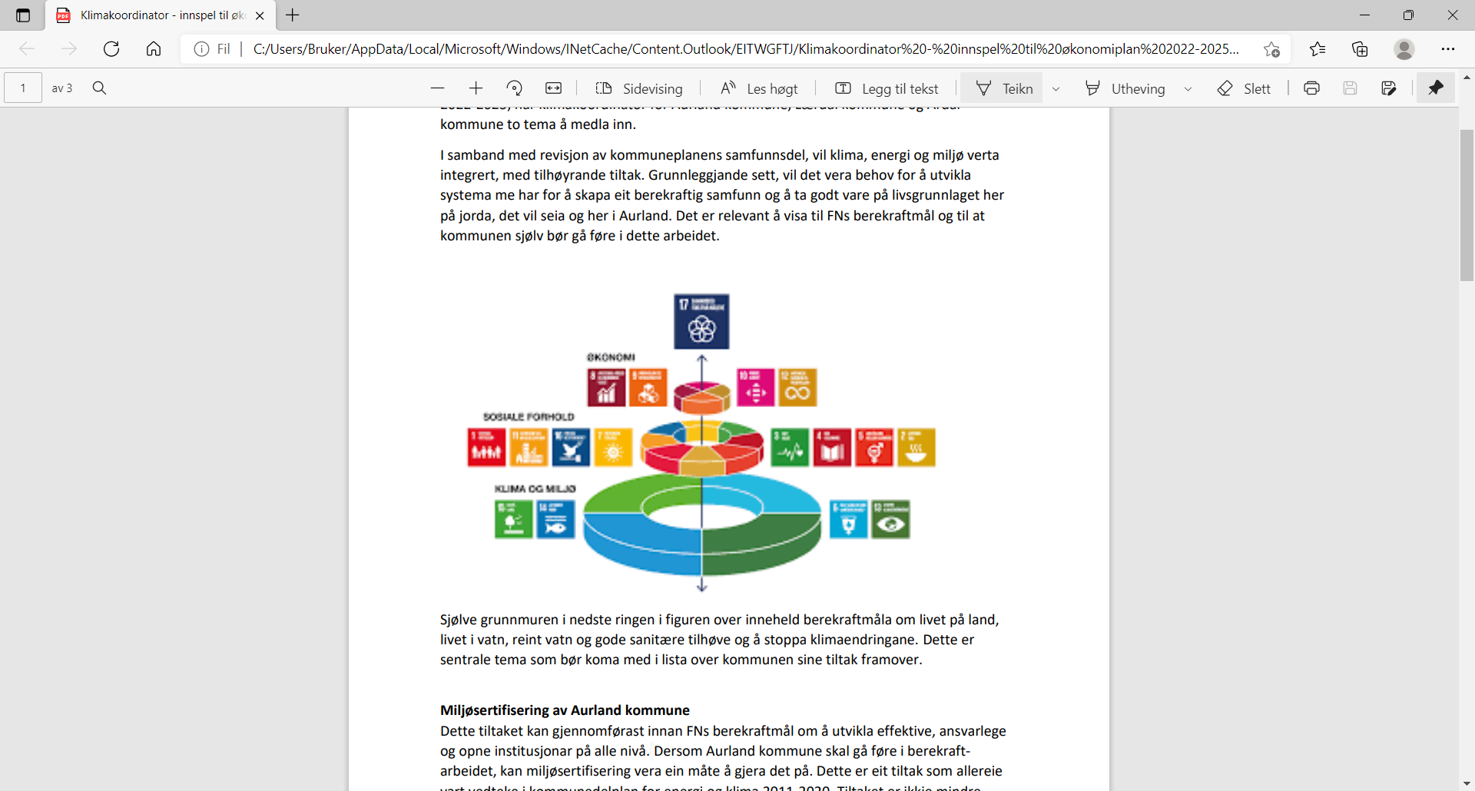

Sjølve grunnmuren i nedste ringen i figuren over inneheld berekraftmåla om livet på land, livet i vatn, reint vatn og gode sanitære tilhøve og å stoppa klimaendringane. Dette er sentrale tema som bør koma med i lista over kommunen sine tiltak framover.

**Miljøsertifisering av Aurland kommune**

Dette er eit tiltak som allereie vart vedteke i kommunedelplan for energi og klima 2011-2020. Dette tiltaket kan følgje opp strategien i samfunnsdelen som seier at kommunen skal leggje til rette for miljøvennleg forbruk i eigen organisasjon. Mange kommunar nyttar Miljøfyrtårn som sertifiseringsordning. Det kan vere mogleg å søkja midlar til å dekka nokre av utgiftene til Miljøfyrtårn, ofte opp til 50 % av budsjettet.

Resten er kommunen sin eigenandel i form av eigeninnsats. Det vil vera naudsynt å planleggja og forankra arbeidet godt og, kan henda, dela det opp over fleire år. Om det ikkje vert mogleg å få tilskot på prosjektmidlar til arbeidet, er det sett opp forslag til budsjettmidlar til arbeidet under. Rekkefølga på kva for einingar som set i gang først skal vurderast på eit seinare tidspunkt. Kommunen sitt budsjett ved sertifisering kan implementerast ved neste rullering av økonomiplanen.

**Temaplan for naturmangfald for Aurland kommune.**

Dette tiltaket handlar om FNs berekraftmål om livet på land og om livet i vatn. Desse måla omhandlar sjølve livsgrunnlaget, som del av «grunnmuren» me må styrka for framtida. Aurland kommune har store naturverdiar å ta vare på, både i verdsarvområdet og elles i kommunen. Slike verdiar krev ekstra merksemd. Dette omhandlar og forvaltning av naturmangfaldet. Ein temaplan for naturmangfald kan vera ei løysing. Føremålet med ein slik plan er å bidra til meir målretta avklaring av naturmangfaldverdiar i kommunen. Ein temaplan for naturmangfald vil bidra til ein meir heilskapleg og føreseieleg forvaltning, og vil vera eit styringsverktøy for administrasjonen og vera viktig for grunneigarar, ålmenta og andre interessentar. Dette vil styrka kunnskapsgrunnlaget for politiske og administrative avgjerder i kommunen.

Det må vurderast om dette arbeidet skal gjerast i samband med arealdelen.

Det å arbeida med berekraftmålet om reint vatn og gode sanitære tilhøve, er i stor grad teke vare på i arbeidet i vassregionen. Det å arbeida med å stoppa klimaendringane vil kunne medføra eit behov for fleire tiltak i perioden fram mot 2025.

**Konsesjonssaker**

Revisjon av Aurlandskonsesjonen frå 1967/72 er ikkje starta opp, men kommunen har sendt krav om revisjon av vilkår for Aurlandsvassdraget. Fornying av reguleringskonsesjonar frå 1940-talet for Kleavatn, Seltuftvatn og Reinungavatn, og Kjosfoss m.fl. ligg til handsaming hjå NVE.

Statnett planlegg bygging av ny 420kV frå Sogndal til Aurland. Nye leidningar blir hovudsakleg etablert parallelt med dei gamle leidningane, men vil bli bygd i heilt nye spenn over Vassbygdivatnet og Sognefjorden. Saka ligg til handsaming hjå NVE. Det gamle leidningsnettet vil bli fjerna.

**Klimatilpassingstiltak**

Etablere ladepunkt til el-bil ved kommunale parkeringsområde er eit tiltak i planperioden. Kommunen har motteke tilsagn om tilskot til å etablere ladestasjonar for el-bilar. Fase ut fossile tenestebilar med lav- og nullutsleppskøyretøy.

**Beredskap**

Kommunal beredskap er eit viktig satsingsområde og mål i samfunnsdelen til kommuneplan. Det er viktig å ha gode rammer for å oppretthalde kapasitet og ressursar til alle type hendingar. Aurland brannvern har hatt fleire hendingar for 2022 enn dei to føregåande åra under pandemien. I tillegg er det knytt ein del usikkerheit til urolegheiter i Europa som påverkar Norge og kommunen. Samfunnet har heva sitt beredskapsnivå i høve situasjonen.

## 5.6 Kultur og folkehelse

**Sti og løypeplan**

Tiltaksdelen som vart vedteken i samband med sti og løypeplanen er eit viktig styringsdokument for vidare utvikling .

Planen vart vedteken våren 2021 og har ein eigen tiltaksdel med prioriteringsliste. Grunneigarar, lag og organisasjonar og andre aktørar som reiseliv skal saman bidra for å få gode og tilrettelagte stiar i bygda, både for innbyggjarar og for tilreisande.

Det skal i tillegg utarbeidast ein strategi for toalettfasilitetar i nærleik til ulike.

**Frivilligmelding (strategidokument)**

Meldinga skal ligge til grunn for utarbeiding av planar og politikk i høve til frivillige. Arbeidet med frivilligmelding skal starta opp i seinast 2023.

**Kommunedelplan for kulturarv**

Planen, inkludert pilotprosjekt i samarbeid med Riksantikvaren, om kulturminne og klima har vore på høyring og vert framover jobba vidare med. Planen skal sjåast i samanheng med arealdelen til kommunen og ferdigstillast i løpet av 2023/24.

## 5.7 Eigedomsforvaltning

**Vedlikehald kommunale bygg og eigedomar**

I samsvar med «Års- og utviklingsplan» for Teknisk eining er det i 2020 utarbeidd eit strategidokument for vedlikehald av kommunale bygg. Som vedlegg til strategidokumentet ligg ein oppdatert tiltaksplan/aktivitetsplan. Det blir utført kartlegging av behov for vedlikehaldsarbeid i årlege rundar med einingane. Kartlegginga inkluderer vedlikehaldssynfaring på kommunale bygg, der samhandlingsmøte mellom leiarane på bygningane, verneombod og teknisk er avgjerande.

Ein oversikt pr 01.01.2022 syner at det totale behovet for vedlikehald er rekna til om lag kr.16,9 mill. Dette gjeld bygga som ligg ute til driftseiningane, i tillegg kjem næringsbygg, grendehus m.fl. Etterslepet medrekna desse er om lag kr. 32 mill. Oppdatert sum areal kommunal bygningsmasse er 34 474 m2. Aurland kommune si eigedomsmasse har i forsikringssamanheng ein verdi på ca. kr. 910 mill.

Eit riktig nivå på vedlikehald av alle kommunale bygg er ei utfordring for Aurland kommune. Over tid har Aurland kommune investert i nybygg og ombygging av bygg, utan at ein samstundes har sikra at det vert sett av budsjettmidlar til årleg drift og vedlikehald av nye tiltak.

Kritiske suksessfaktorar fastsett i strategidokumentet er:

* gode økonomiske rammer. Vedlikehaldsarbeid føreset at eininga har tilgjengelege økonomiske ressursar og kapasitet. For at eininga skal ha økonomiske rammer til vedlikehaldsarbeid, føreset dette at også drifta totalt sett for kommunen går i overskot. Dette føreset budsjettdisiplin og god planlegging på alle einingar
* Med nyinvesteringar må det følgje med økonomiske rammer til forvaltning, drift og vedlikehald.
* God dialog med brukarane av bygga.
* Felles forståing av behov og økonomiske rammer.

I tillegg kjem etterslep på andre områder som konkurrerer om dei same vedlikehaldsmidlane, innan områda kommunale vegar, inkludert t.d gatelys, kommunale eigedomar og anlegg, samt kommunale bruer. Vedlikehaldsarbeidet innan VA er omfattande og inngår som del av sjølvkostrekneskapet.

I samband med arbeid med hovudplan for veg har kommunen fått kartlagd status og tilstand på dei kommunale vegane. Kostnadskalkyler m.fl ligg i hovudplanen. Dette dokumentet vil danne grunnlag for prioriteringar på vedlikehald. Det er sett av midlar årleg i planperioden for å ta att etterslepet og gjennomføre oppgraderingsprosjekt på kommunale vegar.

For at kommunen skal kunne ha økonomiske rammer til å utføre vedlikehald bør kommunen hente inn meir inntekter, samstundes som kommunen avhendar bygg som ikkje lenger er ein del av tenestene i dag. Innføringa av parkeringsgebyr er eit slikt type tiltak for å auke samanhengen. Avhending av gamle bygg og eigedomar som ikkje lenger er tenleg for kommunen og investere i nye bustadeiningar er sentralt i å redusere vedlikehaldsbehovet. Kommunen har nyleg kjøpt nye leilegheiter i Ryggjatun. Det blir førebudd plan for sal og seksjonering av eksisterande bustadeiningar som skal avhendast.

# 6. Investeringsprogram 2023-2026

I følgjande investeringsdel foreslår Rådmannen tiltak/investeringar for perioden 2023-26. I tillegg skal investeringsmidlar for «ikkje-avslutta prosjekt» – stipulert til kr. 31,3 mill. overførast til investeringsbudsjettet for 2023. Det vert gjort i samband med ei rebudsjetteringssak på nyåret.



Finansieringsplanen for dei einskilde prosjekta framgår av oversiktane nedanfor; med ei tabelloppstilling for kvart år.









## 6.1 Investeringar med kommentarar

|  |  |  |  |  |  |
| --- | --- | --- | --- | --- | --- |
| **P.NR** | **PROSJEKT** | **Økonomiplan 2023-2026** | | | |
|  |  | **2023** | **2024** | **2025** | **2026** |
|  |  | **heile 1000** | **heile 1000** | **heile 1000** | **heile 1000** |
|  | **110 Rådmann** |  |  |  |  |
| **20116** | **Vangen kyrkje** |  | 300 |  |  |
|  | Heving av terreng kyrkjegard Vangen kyrkje |  |  |  |  |
| **20024** | **IKT - investeringar (2020)** | 2200 | 2000 | 2000 | 2000 |
|  | IKT – investeringar- summen dekker heile organisasjonen.  Investering prosjekt IKTNH/DI, nye program, fornying av møterom, utskifting av pc’ar, iPad politikarar, digitale tavler |  |  |  |  |
|  | **120 Kultur** |  |  |  |  |
| **20112** | **Dagsturhytte** |  | 200 |  |  |
|  | Prosjektet omfattar steinlegging av sti på sårbare punkt. |  |  |  |  |
| **20118** | **Ny inngang trimrommet- idrettshall** | 9 000 |  |  |  |
|  | Realisering av tidlegare utarbeidd konsept for inngang og hall. Tiltaket må sjåast i samanheng med AIS kulturstove. Når prosjektet er gjennomført kan realisering av AIS kulturstove settast i gang. Fullfinansiering av tiltaket i 2023 utløyser tilsegn om spelemidlar. |  |  |  |  |
| **20119** | **Nærmiljøanlegg Leikeplassar** | 500 |  |  |  |
|  | Oppgradering av eksisterande anlegg, jf, notat om behov for oppgradering av leikeplassar og KS vedtak. Realiering av leikeanlegg Flåm. Sjåast i samanheng med ned og oppbudsjettering av midlar frå 2022. |  |  |  |  |
|  | **AIS-kulturstove** |  |  | 4 500 |  |
|  | Eit omfattande prosjekt som krev oppdatering av planløysing (konsept/forstudie) og søknad om spelemidlar. Prosjektet må sjåast i samanheng med ny inngang trimrom-idrettshall. Organisering og gjennomføring i samsvar med gjeldande investeringsreglement. Fullfinansiering av prosjektet utløysingar tilgang til å søke om spelemidlar. |  |  |  |  |
|  | **210 ABU** |  |  |  |  |
| **20113** | **Nærmiljøanlegg ABU** | 850 |  |  |  |
|  | Oppstart av nytt nærmiljøanlegg startar november 2022. Avsette midlar tilpassa innkome tilbod og tildelt arbeid. Ferdigstilling mai 2023. |  |  |  |  |
|  | **220 Flåm skule** |  |  |  |  |
|  | **Bygningsmessig oppgradering Flåm skule -oppvekstsenter** |  | 1500 | 3500 |  |
|  | Prosjektet må sjåast i samanheng med omstillingsprosjekt i kommunen. Prosjektet vert ikkje sett i gang før endeleg politisk vedtak om oppvekstsenter etter utgreiingsarbeid som no er sett i gang(prosessvedtak). Prosjektet omfattar bygningsmessige tiltak, ny og oppgradert VA struktur og uteområde med nærmiljøanlegg. 1,5 mill i 2024 omfattar i hovudsak prosjektering og gjennomføring av ny VA struktur. |  |  |  |  |
|  | **310 Pleie og omsorg** |  |  |  |  |
| **20001** | **Bygningsmessige tiltak pleie og omsorg** | 62 000 |  |  |  |
|  | Gjennomføring av nybyggdel ved Aurland helsetun. Prosjekt og framdrift er i samsvar med sentralt styringsdokument for prosjektet. Hovuddelen av kostnadar vil kome i 2023 og det er gjort endringar i tertial der midlar er flytta frå 2022 til 2023. |  |  |  |  |
|  | **Bygningsmessige tiltak- omstilling og samlokalisering** | 200 | 7 000 | 7 000 |  |
|  | Ombygging av bygningsmasse til blant anna demensavdeling. Prosjektet må sjåast i samanheng med omstillingsprosjekt og effektiv bruk av bygningsmasse innan helse. Det blir sett av midlar i 2023 til forstudie som grunnlag for konseptval i samsvar med investeringsreglement. |  |  |  |  |
|  | **Inventar nybygg Aurland helsetun** | 2 000 |  |  |  |
|  | Prosjektet må sjåast i samanheng med bygningsmessige tiltak Aurland helsetun. Det er behov for å køyre dette som eit eige prosjekt og sette av naudsynte midlar for innkjøp av inventar til den nye bygningsmassen. |  |  |  |  |
|  | **500 Teknisk** |  |  |  |  |
|  | **Va anlegg** |  |  |  |  |
|  | **Vassbygdi** |  |  |  |  |
|  | **Høgdebasseng Midje cote 135** |  | 1 800 |  |  |
|  | Nytt høgdebasseng for busetnad i Vassbygdi. Anlegget vil og gje betring av branntryggleik for trehusbebyggelsen. |  |  |  |  |
|  | **VA Veim - Midje cote 135** |  |  | 3500 |  |
|  | VA struktur mellom Veim bustadfelt og høgdebasseng Midje. |  |  |  |  |
|  | **Framføring av vassleidning til Bellsbakken (Vassbygdi)** |  |  |  | 1000 |
|  | Tilkopling av busetnad på Bellsbakken til offentleg VA. Føreset dialog og avtale med bebuarar og Hafslund E-CO Energi AS. |  |  |  |  |
|  | **Aurland** |  |  |  |  |
| **20101** | **VA anlegg Lindølagrovi - Klokkargarden** | 1 300 |  |  |  |
|  | Vidareføring av VA mellom Lindølagrovi og Klokkargården. Anlegget er naudsynt for å ta hand om overflatevatn og sikring av 2-sidig vassforsyning for Ty. Det blir utarbeidd grunnlag for anbodsgrunnlag. |  |  |  |  |
|  | **Rehabilitering VA Klokkargarden** |  | 2500 |  |  |
|  | Rehabilitering av eksisterande VA. Anlegg er av eldre dato og har behov for oppgradering som følgje av mellom anna utbygging på Ty. På grunn av manglande kapasitet på overvassleidninga har det vore overvatnproblematikk i Klokkargarden. |  |  |  |  |
| **22003** | **VA Rådhuset - Trudvang- Hopen** | 1 700 |  |  |  |
|  | Utbygging av VA struktur på strekninga. Oppstart desember 2022, ferdigstilling mai 2023. |  |  |  |  |
|  | **Framføring av vassledning Ytstebøen-Klokkargarden** |  |  |  | 3500 |
|  | Etablering av tosidig vassforsyning mot Høydalen og Ty. Deler av trase utførast med retningsstyrt boring frå Ytstebøen mot Klokkargarden. |  |  |  |  |
|  | **Høgdebasseng Utbygdi (i samband med Ty)** |  |  | 3 500 |  |
|  | Utskifting av høgdebasseng i Høydalen, som i dag har for liten kapasitet og manglande tetting. Etableringa kjem som følgjekonsekvens av utbygging av øvre del av Ty – del 2. |  |  |  |  |
|  | **VA Aurlandsvangen** |  |  |  | 3000 |
|  | Rehabilitering av VA struktur i sentrum. |  |  |  |  |
|  | **Sluttføring rehabilitering av VA Øvregata - Bjørgavegen** |  | 1 500 |  |  |
|  | Det er utført rehabiliteringsarbeid i samband med VA til Ryggjatun. Det må sluttførast arbeid med rehabilitering av VA struktur fram til Bjørgavegen. Prosjektet blir i samarbeid med Sygnir. |  |  |  |  |
|  | **Flåm** |  |  |  |  |
| **20108** | **Høgdebasseng Fretheimshaugane** | -1 000 |  |  |  |
|  | Anbodsprosess november 2022 for gjennomføring av totalentrepise for nytt høgdebasseng. Forsyning av nytt bustadfelt, eksisterande næring og ny planlagd utbyggingar. Gjennomføring i 2023. |  |  |  |  |
|  | **Renseanlegg Flåm sentrum** |  |  | 3000 |  |
|  | Utviding av eksisterande reinseanlegg for å ta hand om auka volum på avlaupsvatn og nye krav til utslepp i fjorden. Tiltaket vert samordna med Aurland Hamnevesen sine planar for landstraum. |  |  |  |  |
|  | **VA Brekkefossen- Flåm samfunnshus** |  |  | 3000 |  |
|  | Ny VA struktur for å kunne sikre tosidig VA i området, dimensjonert for å handtere aktivitet i området. |  |  |  |  |
|  | **VA Tjødni - Flåmsdalsvegen** |  |  |  | 1000 |
|  | Prosjektet omfattar utskifting av VA struktur frå Tjødni. |  |  |  |  |
|  | **Undredal** |  |  |  |  |
|  | **Framføring VA - Utviding av Hjødna bustadfelt** |  |  |  | 1000 |
|  | Naudsynt framføring av VA for dimensjonering for å handtere eksisterande busetnad, samt tilrettelegging for utviding av bustadfelt i samsvar med vedteken reguleringsplan for Undredal. |  |  |  |  |
|  | **Gudvangen- Bakka- Skjerping** |  |  |  |  |
|  | **Høgdebasseng Skjerping** | 1500 |  |  |  |
|  | Nytt høgdebasseng Skjerping. Skjerping er det mest sårbare punktet på VA struktur i kommunen og det er naudsynt å sikre tilstrekkeleg kapasitet i løpet av 2023. |  |  |  |  |
|  | **Høgdebasseng og borebrønn Gudvangen** |  |  | 3000 |  |
|  | I 2020 vart vassverket forureina og det vart innført kokepåbod delar av året. Tiltaket er naudsynt for å auke kapasitet som følgje av næringsetableringar i Gudvangen sentrum. Etablering av eit nytt høgdebasseng ved sidan av eksisterande og behandlingsanlegg for UV. |  |  |  |  |
|  | **Utviding VA Bakka** |  | 1 500 |  |  |
|  | Utviding av VA struktur på Bakka for knyte fleire eigedomar på offentleg VA nett. Dette etter innspel frå Bakka grendalag. |  |  |  |  |
|  | **Kommunale vegar** |  |  |  |  |
|  | **Utviding av fortau Ungdomshuset - Hopen** |  |  | 2500 | 2500 |
|  | Tiltaket er eit av attståande tiltak i kommunedelplan for veg og trafikktryggging som ikkje er utført. Strekninga er eit av dei mest trafikkfarlege områda kommunen har, samtidig som det er mest trafikkert i høve mjuke trafikantar mellom sentrum og skule/barnehagar. Utviding av gangveg vil bidra til at syklistar brukar denne i staden for fylkesveg. Forankring av kommunen sitt bidrag i prosjektet vil bidra til å kunne søkje om medfinansiering frå Vestland fylkeskommune som vegeigar. |  |  |  |  |
| **20004** | **Oppgradering kommunale bruer** |  |  | 1500 |  |
|  | Naudsynt oppgradering av kommunale bruer jf tilstandsvurdering av bruer utført av Safe Control AS. |  |  |  |  |
| **20047** | **Parkeringstiltak Aurland parkering** | 5 800 | 2000 |  |  |
|  | Gjennomføring av parkeringstiltak i samsvar med vedteken parkeringstrategi, kommuneplan og reguleringsplan. |  |  |  |  |
| **20048** | **Tiltak trafikksikringsplan** | 300 | 300 | 300 | 300 |
|  | Gjennomføring av trafikktryggleikstiltak i samsvar med kommunedelplan for veg trafikktrygging. Tiltaka omfattar mindre tiltak som rekkverk, skilting, justeringar i vegbane og siktsoner, samt fartsdempande tiltak. |  |  |  |  |
|  | **Utskifting av maskiner og utstyr teknisk, jf utskiftingsplan** | 3 200 | 3150 | 2750 | 2300 |
|  | Etablering av maskinfond i samsvar med strategi i omstillingsprosjekt. Maskiner/bilpark og utstyr til drift av veg, bygg, VA, park og køyretøy innan Aurland brannvern, er gamalt og prega av stor slitasje. Det er laga plan for naudsynt utskifting. For 2023 er det i utskiftingsplanen fastsett innkjøp av maskiner til parktenesta som er under oppbygging, to tenestebilar og traktor. Eit viktig punkt å ta med i utskiftinga er at leveringstida på ny traktor er to år frå bestilling. |  |  |  |  |
|  | **Oppgradering kommunale vegar, jf hovudplan** | 2 500 | 2 500 | 2500 | 2500 |
|  | Naudsynte midlar for oppgradering av kommunale vegar jf tiltak og tilstandsvurdering i hovudplan for veg av 2022. Hovudplan syner eit etterslep på kr 40 mill for å løfte kommunale vegar til god standard. Gjennomføring av delprosjekt i samsvar med investeringsreglement. I hovudplan er det definert ein handlingsplan s 35 som omtalar prioriterte vegar. |  |  |  |  |
|  | **Aurland** |  |  |  |  |
| **20003** | **Turveg Heggviki - Bøen (2020)** | 1 000 |  |  |  |
|  | Grunnerverv pågår, klarlegging av grenser og frådelingar vert utført fortløpande. Det er søkt om anleggsbidrag til SVV. Positivt tilsegn og storleiken på anleggsbidraget vil vera avgjerande for om kommunen går vidare med prosjektet. Dersom positivt tilsegn vert det førebudd finansieringssak til kommunestyre, før gjennomføring av totalentreprise. |  |  |  |  |
|  | **Sikringstiltak Gjerløwkløvi- kommunal veg** |  |  |  | 1500 |
|  | Sikringstiltak av mur på kommunal veg i Gjerløwkleivi. |  |  |  |  |
|  | **Utskifting av støttemur Doktorbrekka** | 500 |  |  |  |
|  | Ustabil mur. Hastetiltak for riving og oppsett av ny mur. Oppstart riving i eigen regi i 2022. |  |  |  |  |
|  | **Flåm** |  |  |  |  |
|  | **Rehabilitering av natursteinsmur Flåmsdalvegen** |  | 2 500 |  |  |
|  | Rehabilitering av mur langs Flåmsdalsvegen mellom Leina og Flåm kyrkje. Det er registrert røyrsler i terreng og mur og det vil vera naudsynt å gjennomføre rehabilitering av mur. I samband med rehabiliteringsarbeidet kan det vera aktuelt å sjå på mindre justeringar av vegbreidde, møtelommer osv. |  |  |  |  |
|  | **Utviding Indrelivegen. Parsell Flåmsdalsvegen- Håreina** |  |  |  | 2000 |
|  | Oppgradering av parsell Flåmsdalsvegen - Håreina i samsvar med vedteken reguleringsplan. |  |  |  |  |
|  | **Tursti Brekkehagen - Flåm skule** |  | 1 500 |  |  |
|  | Gjennomføring av reguleringsplan for området. Berørte eigedom har vore i jordskifteretten i høve avklaringar av manglar i kart og uklare eigedomsforhold. Prosjektet omfattar forhandlingar og grunnererv, prosjektering og utbygging. Gjennomføring føreset semje om kjøp av eigedom til utbygginga. |  |  |  |  |
|  | **Undredal** |  |  |  |  |
|  | **Gatetun trafikktiltak Undredal sentrum** | 1 500 |  |  |  |
|  | Gjennomføring av reguleringsplan for Undredal sentrum. Viser til omtale i reguleringsplan. |  |  |  |  |
|  | **Idrettsanlegg** |  |  |  |  |
|  | **Vatningsanlegg Aurland stadion** |  | 900 |  |  |
|  | Anskaffing og etablering av vatningsanlegg til idrettsanlegget på Aurland stadion. Fullfinansiering i 2024 opnar opp for søknadsprosess i høve spelemidlar. |  |  |  |  |
|  | **Rehabilitering Aurland stadion løpebaner (kunststoffdekke)** |  |  | 1 000 |  |
|  | Nytt kunststoffdekke på løpebana Aurland stadion. Dagens løpebane er prega av stor slitasje og må rehabiliterast. Fullfinansiering i 2025 opnar opp for søknadsprosess i høve spelemidlar. |  |  |  |  |
|  | **Rehabilitering Aurland stadion grasbana** |  | 3500 |  |  |
|  | Rehabilitering av grasdekke, eventuelt etablering av kunstgrasdekke på deler av Aurland stadion. Fullfinansiering i 2024 opnar opp for søknadsprosess i høve spelemidlar. |  |  |  |  |
|  |  |  |  |  |  |
|  | **Kommunale bustadfelt** |  |  |  |  |
| **20021** | **Overtaking Ytstebøen bustadfelt** | 500 |  |  |  |
|  | Sluttføring av retting av feil og manglar og asfaltering i bustadfeltet. Signering av avtale om refusjon frå enkelte grunneigarar står att. Oppstart av arbeid november 2022, ferdigstilling mai 2023. |  |  |  |  |
| **20038** | **Sikringsprosjekt Hallinggrovi (2020)** | 2 100 |  |  |  |
|  | Sikring og etablering av flaumvoll/elveforebygging av Hallinggrovi. |  |  |  |  |
| **20114** | **Opparbeiding Ty - utbygging** | 2 000 |  |  |  |
|  | Oppdarbeiding pågår med forventa ferdigstilling til sommaren 2023. 11 bustadtomer er frådelte og tinglyste. Midlar handtert gjennom ned og opp budsjettering, i tillegg til tilleggsløyving 2023. Dei regulerte tomteområda innanfor planen vil krevje samordna utbygging på grunn av krevjande terreng, geotekniske tilhøve og tilkomst. |  |  |  |  |
|  | **Smiebakken bustadfelt** |  |  | 7000 |  |
|  | Tomtestudie, detaljprosjektering og utbygging av dei første tomtene i 2025, gjennomføring av resten av feltet i neste planperiode, prosjektplan for gjennomføring av deler av feltet er utarbeidd og prosessen kan følgje milepålar og framdrift fastsett i denne. Det pågår prosess for søknad om frådeling og oppmåling, for gjennomføring av kjøpsavtale som sikrar vegtilkomst over Vinjane, samt parsellering av bustadfeltet i samsvar med reguleringsplan. Vegtilkomst over Vinjane er forprosjektert og det er utført mindre endring av plan i 2016 som oppdaterer planen i samsvar med detaljprosjektert løysing |  |  |  |  |
|  | **Fortetting eksisterande bustadfelt** |  |  |  | 2000 |
|  | Planlegging, prosjektering og gjennomføring av fortettingsprosjekt forankra i ny kommuneplan sin arealdel og strategiar i samfunnsdel. Det vil vera behov for tiltak knytt til veg, vatn, avlaup og terrengarbeid. |  |  |  |  |
|  | **Næringsareal** |  |  |  |  |
|  | **Flaumsikring Vassbygdi industriområde** |  |  | 7500 |  |
|  | Gjennomføring av naudsynt flaumsikring av industriområde i Vassbygdi. Tiltaket er detaljprosjektert. Er tilrådd utført i 2025 på grunn av avklaringar i høve endring i flaumsoner som følgje av utfylling av massar frå Lærdalstunnelen, samt total investeringsaktivitet i kommunen for 2023 og 2024. |  |  |  |  |
|  | **Ymse tiltak** |  |  |  |  |
| **20111** | **Elvekryssing Flåmsdalsvassdraget** |  |  | 500 |  |
|  | Kommunalt bidrag for elvekryssing i samband med etablering av landstaum i regi av Aurland Hamnevesen KF. |  |  |  |  |
|  | **Generell oppgradering Infrastruktur** | **2 500** | 2000 | 2000 | 2000 |
|  | Oppgradering av infrastruktur knytt til straum. Prosjektet omhandar tilrettelegging av straum til tiltak i Undredal i 2023.. |  |  |  |  |
| **20123** | **Miljøtiltak Flåmsvassdraget** | **1 000** |  |  |  |
|  | Norce har utarbeidd tiltaksplan med leveranse til kommunen november 2022. Gjennomføring og overvaking av miljøtiltak i Flåmsvassdraget, i samsvar med prosjektplan. NVE har gjeve tilskot på kr 1,4 mill til prosjektet. |  |  |  |  |
|  | **Sum** | **103 150** | **36 650** | **60 550** | **26 600** |